Manual de Utilização do Middleware do Cartão de Cidadão

MODERNIZAÇÃO
ADMINISTRATIVA

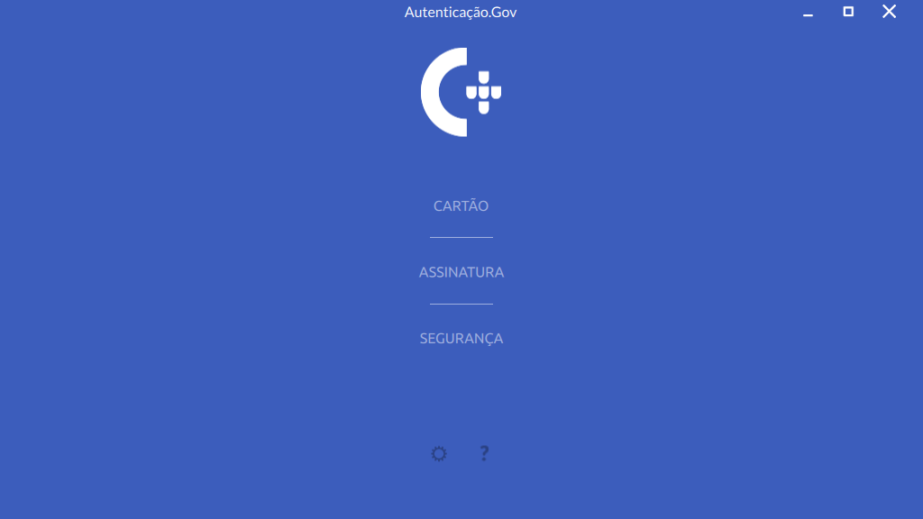

ÍNDICE
1 Introdução 9
2 Download, instalação e remoção do middleware 10
2.1 Sistemas Operativos oficialmente suportados 10
2.2 Download do pacote de instalação do middleware 11
2.3 Instalação do middleware 12
2.3.1 Instalação em Microsoft Windows 13
2.3.2 Instalação em Linux 15
2.3.3 Instalação em Mac OS 17
2.4 Remoção do middleware 19
2.4.1 Remoção em Microsoft Windows 19
2.4.2 Remoção em Linux 20
2.4.3 Remoção em MacOS 22
3 Aplicação Utilitária “Autenticação.Gov” 23
3.1 Apresentação da Aplicação 24
3.2 Funcionalidades da aplicação 25
3.2.1 Menu Cartão 25
3.2.1.1 Identidade 25
3.2.1.2 Outros dados 26
3.2.1.3 Morada e Alteração de morada 26
3.2.1.4 Notas 29
3.2.1.5 Imprimir 30
3.2.2 Assinatura digital 32
3.2.2.1 Simples 33
3.2.2.2 Avançada 34
3.2.2.3 Introdução de chave 37
3.2.2.4 Verificação de assinatura digital em documento PDF 39
3.2.3 Segurança 40
3.2.3.1 Certificados 40
3.2.3.2 Código PIN 41
3.2.4 Configurações 42
3.2.4.1 Personalização da Assinatura 42
3.2.4.2 Atributos Profissionais 43
3.2.4.3 Configuração da aplicação 44
3.2.4.4 Atualizações 45
3.2.5 Ajuda 45
4 Integração com aplicações 46
4.1 Assinatura digital na suite Microsoft Office 47
4.2 Assinatura digital na suite LibreOffice / OpenOffice 48
4.3 Assinatura digital de email com Microsoft Outlook 50
4.4 Assinatura digital de email com Mozilla Thunderbird 54
4.5 Autenticação em portais WEB 57
5 Resolução de Problemas 58
5.1 Exibida mensagem de erro quando se tenta adicionar o módulo PKCS#11 no Firefox / Thunderbird 58
5.2 Não é possível adicionar o módulo PKCS#11 ao Adobe Acrobat Reader em Mac. 58
5.3 Impossibilidade de assinatura com Adobe Reader, Microsoft Office e LibreOffice. 58
5.4 O leitor de cartões está instalado mas não é detetado pela aplicação do Cartão de Cidadão 59
5.4.1 Windows 59
5.4.2 Linux 60
5.5 Não são detetados quaisquer certificados durante a tentativa de assinatura na suite LibreOffice / Apache OpenOffice 60
5.6 Problemas com placas gráficas integradas em windows 60
6 Instruções de configuração em ambientes empresariais 61
6.1 Configurações através de chaves de registo Windows 61
6.2 Instalação automatizada em ambientes Windows 62
6.3 Informação sobre servidores de Proxy em Windows 63
7 Notas do Utilizador 64

ÍNDICE DE ILUSTRAÇÕES
Ilustração 1: Download 11
Ilustração 2: Opções de download 12
Ilustração 3: Instalação da aplicação em Windows 13
Ilustração 4: Instalação da aplicação em Windows 14
Ilustração 5: Instalação da aplicação em Linux 15
Ilustração 6: Instalação da aplicação em Linux ( 2 ) 16
Ilustração 7: Instalação da aplicação em Linux ( 3 ) 16
Ilustração 8: Instalação da aplicação em MAC OS ( 2 ) 17
Ilustração 9: Instalação da aplicação em MAC OS ( 3 ) 17
Ilustração 10: Remoção da aplicação em Windows 19
Ilustração 11: Remoção da aplicação em Linux 20
Ilustração 12: Remoção da aplicação em Linux ( 2 ) 21
Ilustração 13: Remoção da aplicação em Linux ( 3 ) 21
Ilustração 14: Remoção da aplicação em Linux ( 4 ) 21
Ilustração 15: Remoção da aplicação em Linux ( 5 ) 22
Ilustração 16: Apresentação da aplicação 23
Ilustração 17: Áreas principais de interação da aplicação 24
Ilustração 18: Identidade do Cidadão 25
Ilustração 19: Outros dados 26
Ilustração 20: Confirmar alteração de morada (1) 27
Ilustração 21: Confirmar alteração de morada (2) 27
Ilustração 22: Janela de erro na alteração de morada 28
Ilustração 23: Editar notas 29
Ilustração 24: Opções de exportação de PDF ou impressão 30
Ilustração 25: Exemplo de exportação de PDF 31
Ilustração 26: Menu de assinatura digital 32
Ilustração 27: Selecionar documento PDF na assinatura simples 33
Ilustração 28: Selecionar opções na assinatura simples 34
Ilustração 29: Selecionar ficheiro PDF para assinar na assinatura avançada 35
Ilustração 30: Selecionar opções de assinatura 36
Ilustração 31: Aspeto final da assinatura 37
Ilustração 32: Assinatura digital com a chave pessoal do Cartão de Cidadão 38
Ilustração 33: Assinatura digital com a Chave Móvel Digital 38
Ilustração 34: Assinatura de exemplo 39
Ilustração 35: Validação da assinatura digital 39
Ilustração 36: Visualização do certificados 40
Ilustração 37: Verificar e modificar códigos PIN 41
Ilustração 38: Janela para modificar códigos PIN 41
Ilustração 39: Personalização da Assinatura digital 42
Ilustração 40: Carregar atributos profissionais 43
Ilustração 41: Janela de configurações da aplicação 44
Ilustração 42: Janela Acerca 45
Ilustração 43: Assinatura em Microsoft Office 47
Ilustração 44: Assinatura em LibreOffice 48
Ilustração 45: Assinatura em LibreOffice (2) 49
Ilustração 46: Assinatura em Outlook 51
Ilustração 47: Assinatura em Outlook (2) 51
Ilustração 48: Assinatura em Outlook (3) 52
Ilustração 49: Assinatura em Outlook (4) 52
Ilustração 50: Assinatura em Outlook: Escolha do certificado 53
Ilustração 51: Assinatura com Microsoft Outlook (4) 53
Ilustração 52: Assinatura de E-mail com Mozilla Thunderbird 54
Ilustração 53: Assinatura de E-mail com Mozilla Thunderbird (2) 54
Ilustração 54: Assinatura de E-mail com Mozilla Thunderbird (3) 55
Ilustração 55: Assinatura de E-mail com Mozilla Thunderbird (4) 55
Ilustração 56: Assinatura de E-mail com Mozilla Thunderbird (5) 56
Ilustração 57: Assinatura de E-mail com Mozilla Thunderbird (6) 56
Ilustração 58: Impossibilidade de assinatura (1) 58
Ilustração 59: Impossibilidade de assinatura (2) 59

Histórico de Revisões:
Versão | Autor | Descrição | Data
0.1 | Vasco Silva | Primeira versão do documento | 13-02-12
1 | Vasco Silva | Substituição do Template do documento | 26-06-13
1.01 | André Guerreiro | Atualização da Lista de Sistemas suportados | 28-03-13
2 | Vasco Silva | Inclusão de novas funcionalidades e instruções para novos sistemas | 17-11-14
2.01 | Vasco Silva | Inclusão de novas funcionalidades e instruções para novos sistemas | 17-12-14
2.02 | Vasco Silva | Maior detalhe de algumas instruções e problemas conhecidos | 05-01-14
2.03 | André Guerreiro | Atualização da Lista de Sistemas suportados | 21-04-17
2.04 | André Guerreiro | Atualizações e correções em várias secções | 05-05-17
2.05 | André Guerreiro | Aplicação de novo template | 29-05-17
2.06 | André Guerreiro | Atualização da secção Instalação em MacOS | 26-07-17
3.00 | Adriano Campos | Acordo ortográfico e atualização da secção Aplicação Utilitária – “Autenticação.Gov” | 14-11-17
3.01 | Adriano Campos | Atualização de imagens | 02-04-18
3.02 | Adriano Campos | Novo capítulo sobre instalação automatizada em ambientes Windows | 23-05-18

Introdução
Este manual pretende descrever todas as funcionalidades providenciadas pelo middleware do Cartão de Cidadão.
O middleware do Cartão de Cidadão, pode definir-se como a “camada” de software entre o computador e o seu Cartão de Cidadão. Através do middleware são disponibilizadas ao sistema operativo e aplicações funcionalidades de autenticação e assinatura eletrónica.
Além do middleware, existe também uma aplicação para a gestão do seu Cartão de Cidadão, onde poderá visualizar as suas informações, editar as suas notas, modificar os seus PIN pessoais e assinar digitalmente ficheiros.
Este manual abrange três áreas fundamentais da utilização do middleware:
- Na primeira área (no capítulo dois), aborda o descarregamento, instalação e remoção do middleware;
- Na segunda área (no capítulo três), descreve as funcionalidades da aplicação de gestão do Cartão de Cidadão e de assinatura digital de ficheiros;
- Na terceira área (nos capítulos quatro e cinco), documenta as integrações do middleware com o sistema operativo e aplicações;
- Na quarta área (no capítulo seis), documenta a instalação automatizada em ambientes Windows;

Download, instalação e remoção do middleware
Neste ponto são apresentadas as instruções para a instalação e remoção do middleware do Cartão de Cidadão.

Sistemas Operativos oficialmente suportados
A lista de sistemas operativos suportados, nas suas arquiteturas de 32 e 64 bits, são:

- Sistemas operativos Microsoft:
- Microsoft Windows 7
- Microsoft Windows 8
- Microsoft Windows 8.1
- Windows 10
- Distribuições de Linux suportadas:
- Linux Caixa Mágica versão 22 e superiores
- Fedora 24 e superiores
- OpenSuse 13.2 e superiores
- Ubuntu 14.04 e superiores
- Sistemas operativos Apple:
- Mac OSX Mavericks
- Mac OSX Yosemite
- MacOS Sierra

Download do pacote de instalação do middleware
Para obter o pacote de instalação do middleware, deverá aceder ao sítio oficial do Cartão de Cidadão http://www.autenticacao.gov.pt
Se escolher na barra de navegação a seguinte opção “Cartão de Cidadão” → “Aplicação do Cartão de Cidadão” através dos dados fornecidos pelo navegador será efetuada uma tentativa de identificar o sistema operativo e na área de conteúdos do lado direito será apresentada uma hiperligação que permite efetuar o descarregamento do pacote de instalação adequado ao seu sistema.
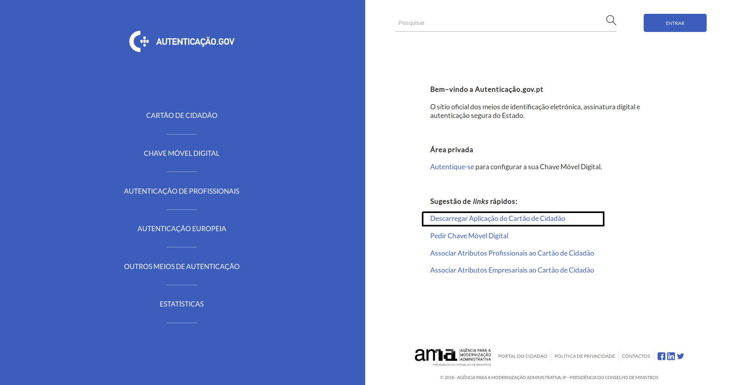Ilustração 1: Download
Nos casos dos sistemas operativos Linux, não é possível identificar a distribuição, deste modo será apresentada a lista das distribuições suportadas para a arquitetura detetada.
A hiperligação “Para instalar outras versões ou aceder aos Manuais de Utilização, carregue aqui” permite o acesso à lista de todos os pacotes de instalação dos sistemas operativos suportados e manual de utilização (imagem na página seguinte).
Após efetuado o download da respetiva versão, avance para o ponto seguinte – Instalação do Middleware.
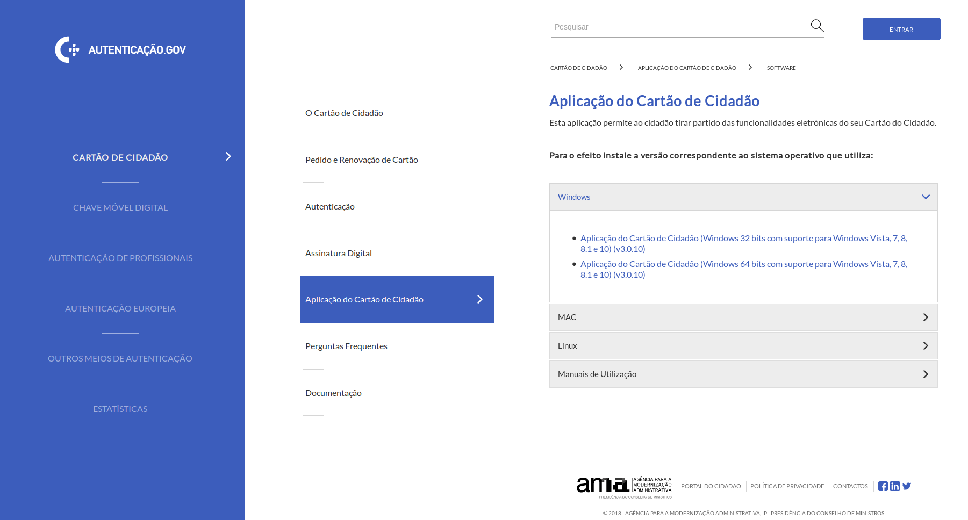Ilustração 2: Opções de download

Instalação do middleware
As instruções apresentadas de seguida pressupõem que o ficheiro de instalação do middleware foi descarregado previamente da Internet. Caso não tenha sido, efetue os passos descritos no ponto anterior – Download do pacote de instalação do middleware.
Para a instalação do middleware do Cartão de Cidadão, deverão ser executados os passos descritos nos pontos seguintes, relativos ao sistema operativo utilizado.

Instalação em Microsoft Windows
- Executar o pacote de instalação: Após ter descarregado o ficheiro de instalação, deverá fazer duplo clique sobre este, surgindo um ecrã semelhante aos apresentados de seguida:
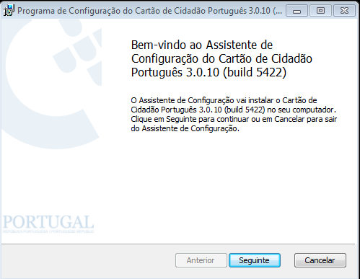Ilustração 3: Instalação da aplicação em Windows

- Neste ecrã, deverá premir o botão Seguinte e marcar a caixa (com um certo com um clique no botão do rato no lado esquerdo), para aceitar os termos e condições da aplicação.
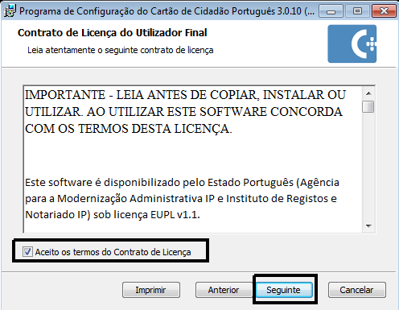Ilustração 4: Instalação da aplicação em Windows

- No próximo ecrã, deverá também premir o botão Seguinte.
- Deverá aparecer também um ecrã com a opção de Instalar, deverá premir esse botão.
- Após a conclusão deste assistente, este solicitará a reinicialização do computador.
- No próximo arranque do Windows a instalação do middleware estará finalizada.

Instalação em Linux
Algumas distribuições de Linux, disponibilizam um gestor de aplicações - “Software Center” - onde é possível instalar o software através de um assistente gráfico. Este ecrã poderá variar consoante a distribuição, neste manual apresenta-se as imagens da utilização do Software Center em Linux Caixa Mágica 22 LTS.
Em alternativa, o middleware poderá também ser instalado recorrendo à opção através da linha de comandos.
Instalação através do Software Center:
- Executar o pacote de instalação: Após ter descarregado o ficheiro de instalação, deverá fazer duplo clique sobre este. Descarregado o ficheiro de instalação, deverá fazer duplo clique sobre este. O sistema deverá apresentar o ecrã de gestão de aplicações - “Software Center” - para a instalação do software. Este ecrã varia consoante a distribuição que está a utilizar, no entanto, as opções são semelhantes em todos. Nos ecrãs seguintes são apresentados os ecrãs utilizando Linux Caixa Mágica 22 LTS.
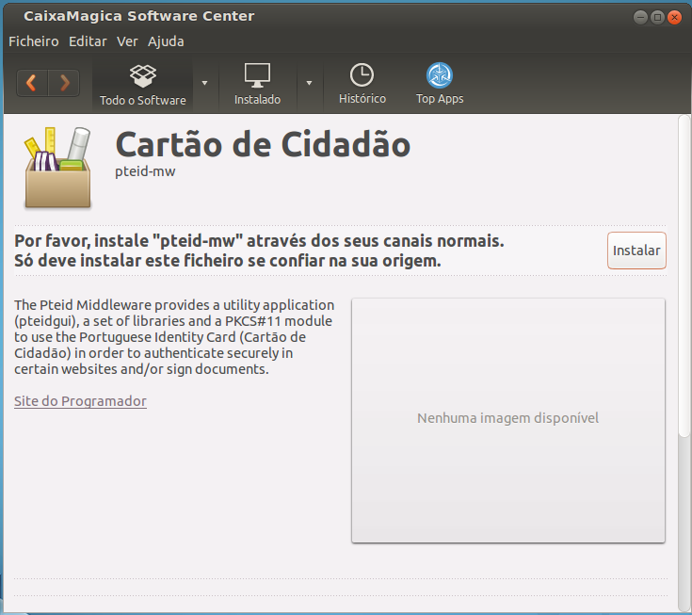Ilustração 5: Instalação da aplicação em Linux

- Deverá premir o botão Instalar para prosseguir.
Ilustração 6: Instalação da aplicação em Linux ( 2 )
- Será pedida a introdução da sua senha de utilizador. (É necessário que tenha privilégios de administração da máquina)
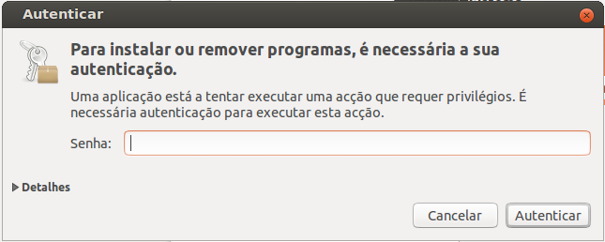Ilustração 7: Instalação da aplicação em Linux ( 3 )

- Após a conclusão do passo acima, a instalação do middleware está terminada.
- Recomenda-se a reinicialização do sistema para assegurar o bom funcionamento do software.
Instalação através da linha de comandos:
- Execute o comando de instalação de software no sistema, consoante o gestor de pacotes utilizado pelo seu sistema.
Gestor de pacotes baseado em ficheiros .deb, execute o comando:
sudo dpkg -i pteid*.deb
Gestor de pacotes baseado em ficheiros .rpm, execute o comando:
sudo rpm -ivh pteid*.rpm
- Após este passo, o middleware terá sido instalado no computador.
- Aconselha-se a reiniciar o sistema para assegurar o bom funcionamento do middleware.

Instalação em Mac OS
- Executar o instalador: após ter descarregado o ficheiro de instalação, deverá fazer duplo clique sobre este, surgindo um ecrã semelhante ao apresentado de seguida:
- Escolher a opção Continuar. Em seguida é necessário ler e aceitar os termos da licença do software.
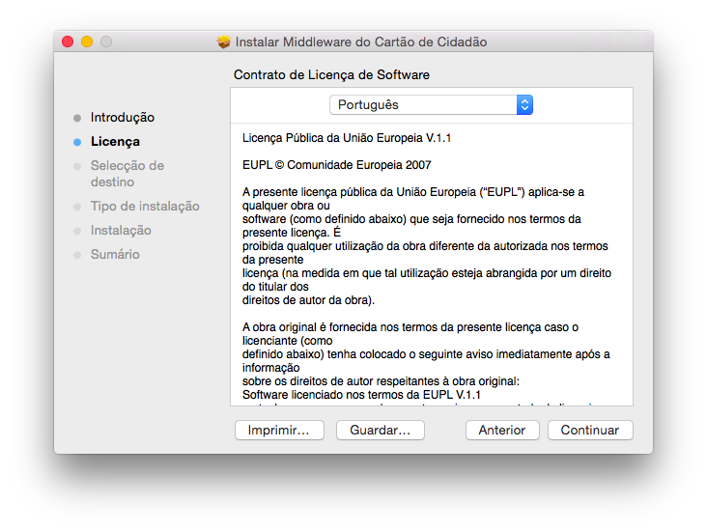Ilustração 9: Instalação da aplicação em MAC OS ( 3 )
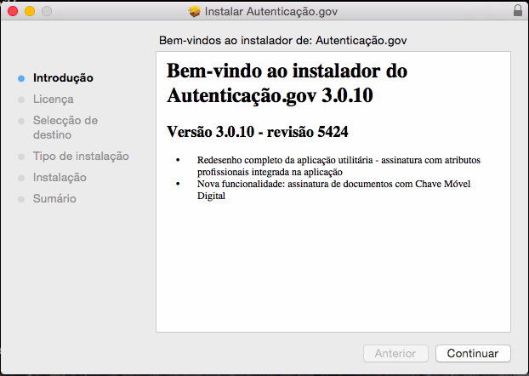Ilustração 8: Instalação da aplicação em MAC OS ( 2 )

- A partir deste ponto no assistente deverá premir o botão Continuar até concluir a instalação.
- Após a conclusão deste assistente, o middleware estará instalado no computador. Neste momento a aplicação utilitária “Autenticacão.Gov” já estará disponível na pasta Aplicações / Applications

Remoção do middleware
Para proceder à remoção do middleware do Cartão de Cidadão, deverão ser executados os passos descritos nos pontos seguintes, relativos ao sistema operativo utilizado.

Remoção em Microsoft Windows
- Aceda ao Painel de Controle;
- Selecione a Opção Adicionar ou Remover Programas;
- No ecrã apresentado, selecione o programa Cartão de Cidadão, conforme apresentado na janela seguinte:
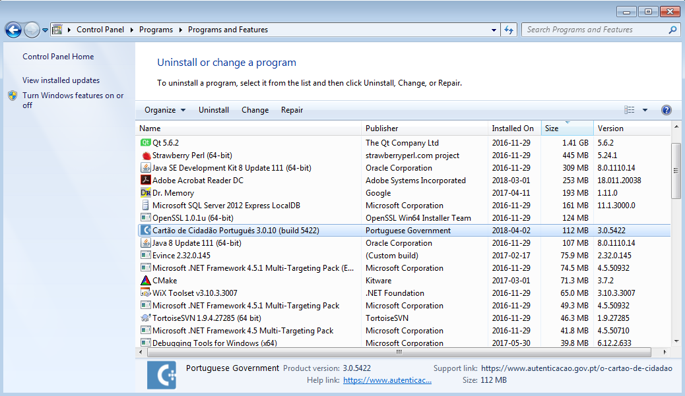Ilustração 10: Remoção da aplicação em Windows
- Clique em Remover. Confirme todas as janelas de diálogo que irão surgir.
- Após estes passos, o middleware estará removido do computador. Recomenda-se que o computador seja reiniciado no final destes passos.

Remoção em Linux
Algumas distribuições de Linux, disponibilizam um gestor de aplicações - “Software Center” - onde é possível remover o software através de um assistente gráfico. Este ecrã poderá variar consoante a distribuição, neste manual apresenta-se as imagens da utilização do Software Center em Linux Caixa Mágica 22 LTS.
Em alternativa, o middleware poderá também ser removido recorrendo à opção através da linha de comandos.

Remoção através do Software Center
Este ecrã varia consoante a distribuição que está a utilizar, no entanto, as opções são semelhantes em qualquer distribuição. Nos ecrãs seguintes são apresentados os ecrãs utilizando Linux Caixa Mágica 22 LTS
- Abra o Software Center (Menu Aplicações → Ferramentas do Sistema → Administração → Caixa Magica Software Center)
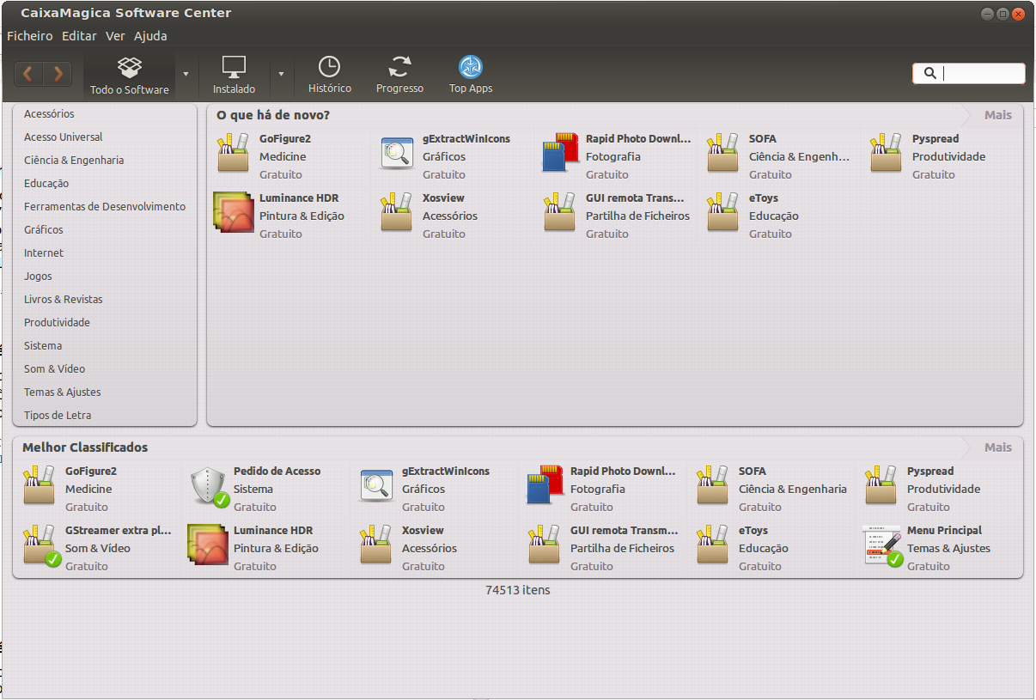Ilustração 11: Remoção da aplicação em Linux

- Prima o botão Instalado na barra superior
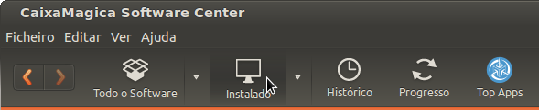Ilustração 12: Remoção da aplicação em Linux ( 2 )

- Digite “pteid” na caixa de pesquisa disponível na barra superior. Deverá ser apresentado na zona de resultados o pacote “Cartão de Cidadão”

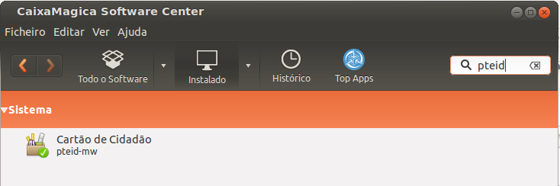Ilustração 13: Remoção da aplicação em Linux ( 3 )

- Selecione o pacote “Cartão de Cidadão”, e Prima o botão Remover
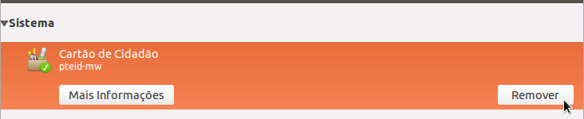Ilustração 14: Remoção da aplicação em Linux ( 4 )

- Será pedida a introdução da sua senha de utilizador. É necessário que tenha privilégios de administração da máquina.
Ilustração 15: Remoção da aplicação em Linux ( 5 )

- Após a conclusão do passo acima a o processo de desinstalação do middleware está terminado.

Remoção através da linha de comandos
- Execute o comando de remoção de software no sistema, consoante o gestor de pacotes utilizado pelo seu sistema.
Gestor de pacotes baseado em ficheiros .deb, execute o comando:
sudo dpkg -r pteid-mw
Gestor de pacotes baseado em ficheiros .rpm, execute o comando:
sudo rpm -U pteid-mw
- Após este passo, o middleware terá sido removido do computador.

Remoção em MacOS
- Abra a aplicação Terminal no MacOS
- Execute o seguinte comando para desinstalar todos os ficheiros do Middleware.
sudo /usr/local/bin/pteid_uninstall.sh
Este comando requer privilégios de administração e como tal vai requerer a introdução da password do utilizador administrador.
O administrador num sistema MacOS é tipicamente o primeiro utilizador configurado num sistema novo.

Aplicação Utilitária “Autenticação.Gov”
A aplicação Utilitária “Autenticação.Gov” pode ser utilizada para visualizar e gerir os dados no Cartão de Cidadão e assinar documentos digitais.
Ilustração 16: Apresentação da aplicação

Nesta aplicação poderá efetuar as seguintes operações:
- Visualização da informação e foto do cidadão;
- Visualização da morada do cidadão e confirmação da alteração de morada;
- Edição das notas;
- Imprimir os dados do Cartão de Cidadão;
- Assinatura digital de documentos PDF e outros ficheiros;
- Visualização dos certificados do Estado e do cidadão;
- Registo dos certificados do Estado e do cidadão (específico de Microsoft Windows);
- Gestão de PINs (Testar PIN, Alterar PIN);
O aspeto e comportamentos da aplicação é semelhante nos três tipos de sistemas operativos, à exceção de algumas funcionalidades de registo de certificados. Esta está apenas disponível em Windows, visto esta funcionalidade nativa, ser específica do sistema operativo Microsoft Windows.
O atalho para a aplicação fica disponível em localizações diferentes consoante o tipo de sistema operativo:
- Em Windows surgirá em: Iniciar → Programas → Autenticação.Gov
- Em Linux surgirá em Aplicações → Acessórios → Autenticação.Gov
- Em MAC OS, surgirá na localização escolhida pelo utilizador durante o processo de instalação.

Apresentação da Aplicação
A aplicação é composta por 4 áreas principais de interação:
- Menu principal: São disponibilizadas as três funcionalidade básicas da aplicação;
- Menu secundário: São disponibilizadas as funcionalidades especificas de cada opção do menu principal;
- Menu configurações e ajuda: São disponibilizadas os menus de configuração e ajuda;
- Área de trabalho: Área de visualização de dados do cartão de Cidadão e área de trabalho para os menus de assinatura e segurança.
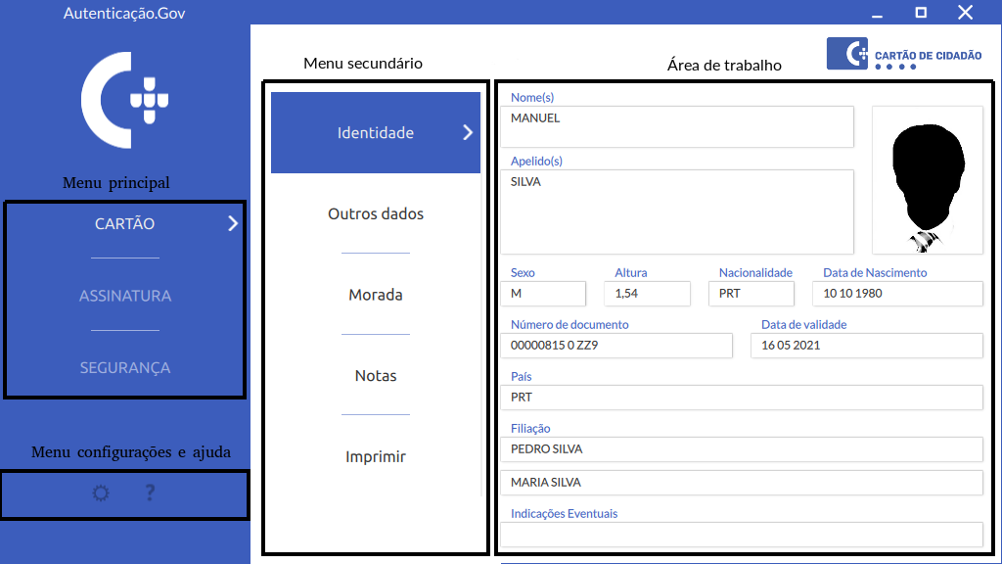Ilustração 17: Áreas principais de interação da aplicação

Funcionalidades da aplicação
As funcionalidades da aplicação estão divididas, em três menus principais: Menu Cartão, Menu Assinatura e Menu Segurança.

Menu Cartão
Permite visualizar a informação de identidade e foto do cidadão, visualizar a morada do cidadão e confirmar a alteração de morada, edição das notas, bem como, imprimir os dados do Cartão de Cidadão.

Identidade
Permite visualizar os dados de identificação e foto do cidadão presentes no cartão de cidadão.

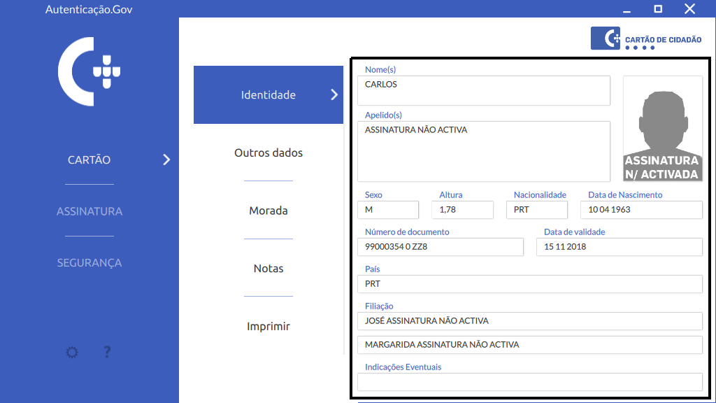Ilustração 18: Identidade do Cidadão

Outros dados
Permite visualizar outros dados do cartão do cidadão e verificar o estados do Cartão de Cidadão.

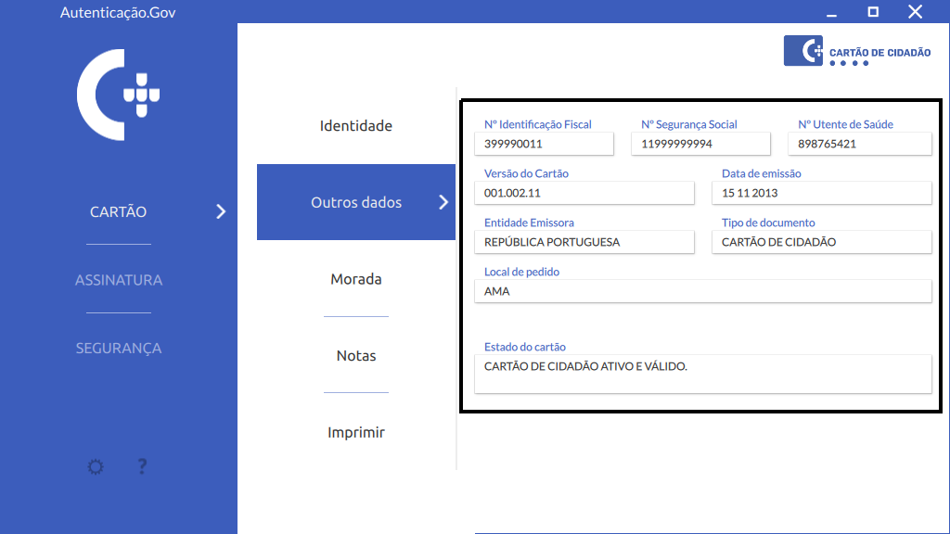Ilustração 19: Outros dados

Morada e Alteração de morada
Dentro do separador “Morada” é possível visualizar a morada atual e completar o processo de alteração da morada. Esta última funcionalidade requer uma ligação à Internet. Por favor certifique-se que está ligado antes de iniciar o processo.
Nota: Durante o processo de alteração de morada, o cidadão terá de se autenticar, por isso deverá ter presente e desbloqueado o seu PIN de autenticação.

Para concluir o processo de alteração de morada, siga os seguintes passos:
- Clique no botão “Confirmar”;
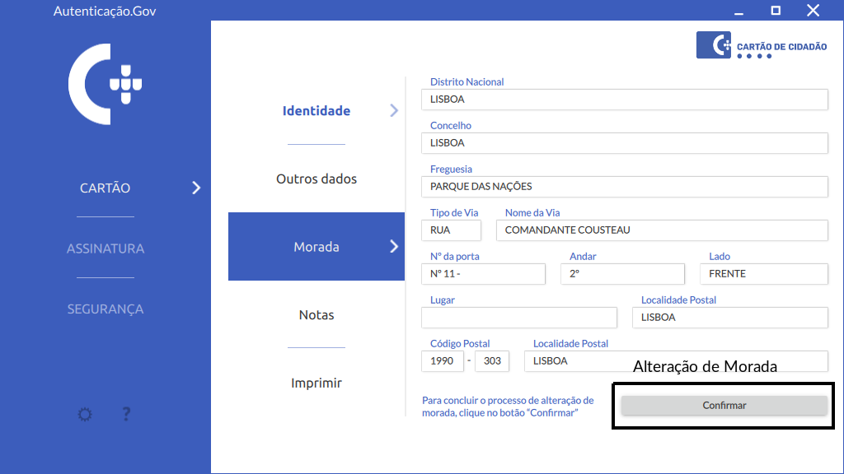Ilustração 20: Confirmar alteração de morada (1)
- Insira o número de processo e o código secreto que recebeu pelo correio, e clique em OK;
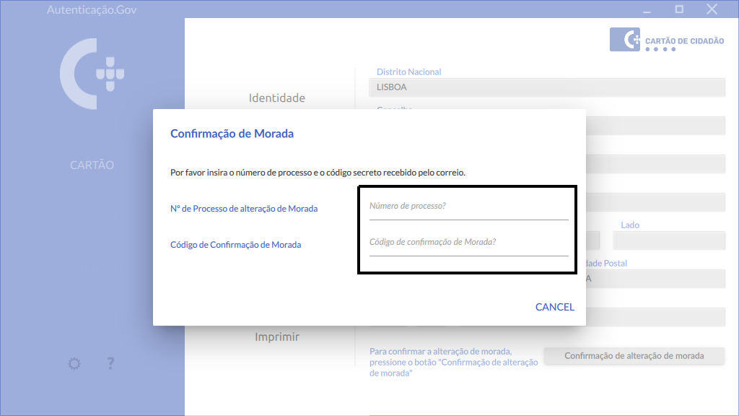Ilustração 21: Confirmar alteração de morada (2)
- Será efetuada uma ligação ao servidor e será pedido o seu PIN de autenticação.
Caso a aplicação não consiga efetuar a alteração de morada será mostrada uma mensagem de erro, que deverá anotar e posteriormente contactar a Linha Cartão de Cidadão através do número 211 950 500 ou do E-mail: cartaodecidadao@irn.mj.pt . (Tenha consigo o código de erro e o número de processo de Alteração de Morada)

Caso a operação tenha sucesso, uma mensagem de Alteração de morada com sucesso será mostrada.
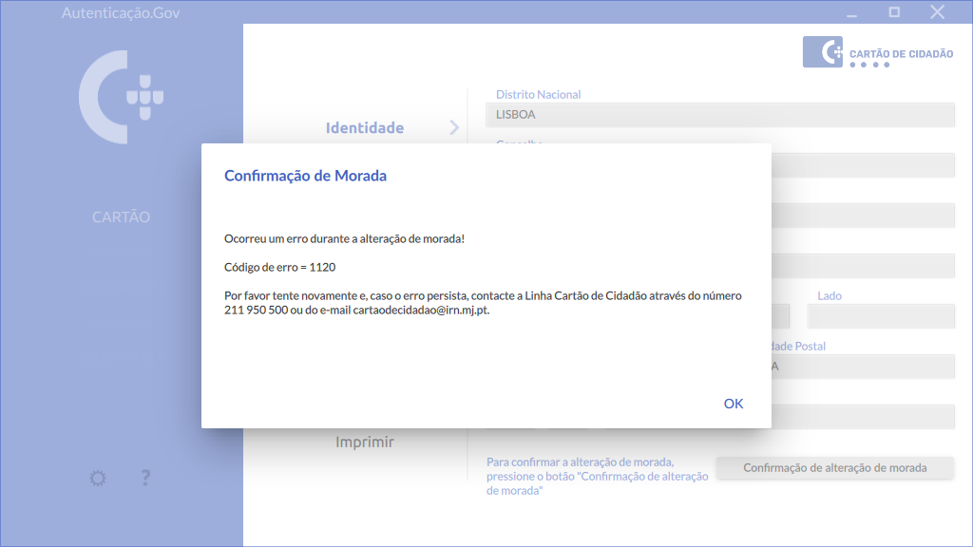Ilustração 22: Janela de erro na alteração de morada

Notas
A aplicação permite editar as notas gravadas no cartão do cidadão.
A leitura desta informação não requer qualquer código. Pode, por exemplo, inserir informação sobre contactos em caso de urgência, indicações sobre alergias, medicação, grupo sanguíneo ou outra qualquer informação que entenda pertinente e de acesso livre.

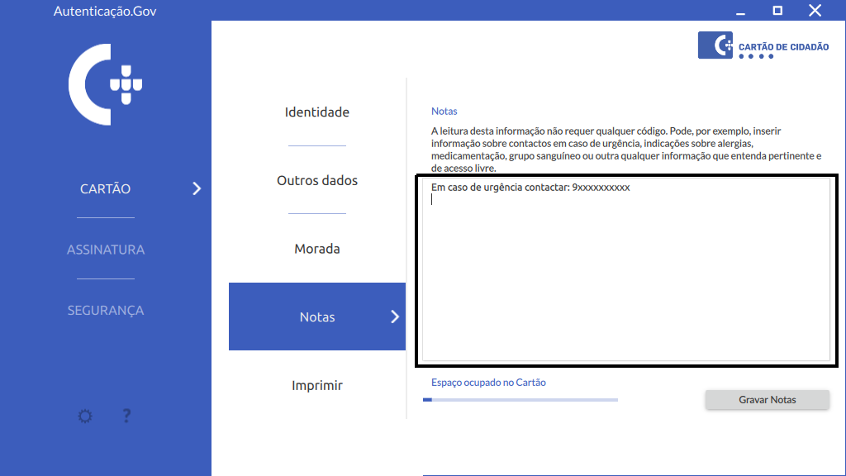Ilustração 23: Editar notas

Imprimir
A aplicação permite a exportação dos dados do Cartão de Cidadão para um documento no formato PDF ou a impressão direta do documento.
Para executar estas operações deverá executar os seguintes passos:
- No menu principal, selecionar “Cartão” e no menu secundário a opção “Imprimir”.
- Na área de trabalho deverá selecionar os grupos de campos a incluir no documento e selecionar a opção “Imprimir” ou “gerar PDF”.

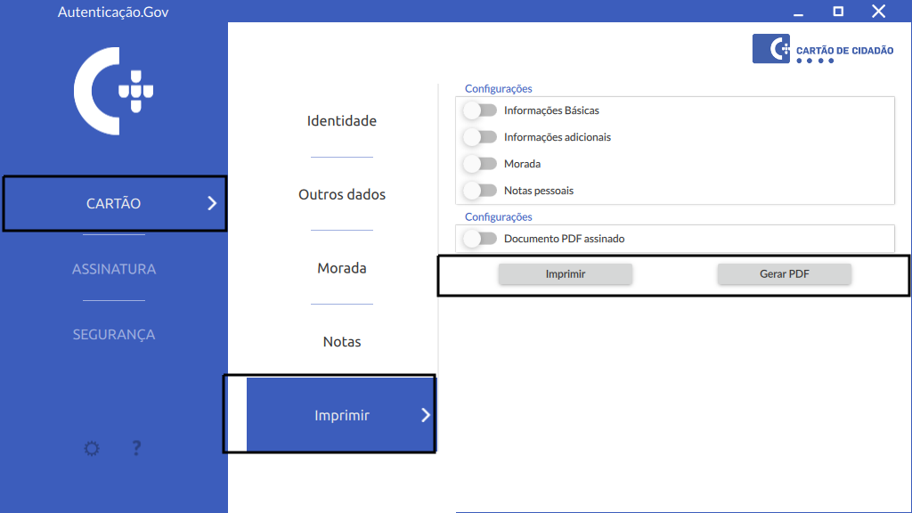Ilustração 24: Opções de exportação de PDF ou impressão
O documento a ser exportado e/ou impresso terá um aspeto gráfico conforme a imagem seguinte.
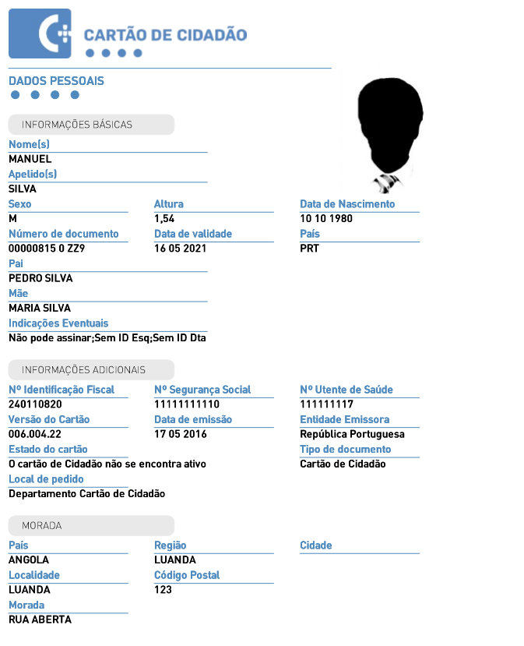Ilustração 25: Exemplo de exportação de PDF

Assinatura digital
A aplicação permite assinar digitalmente, de forma nativa ficheiros PDF. A assinatura digital em documentos PDF foi desenvolvida de acordo com a especificação da Adobe, podendo assim ser validada posteriormente no software Adobe Reader.
A assinatura digital permite ao titular de um Cartão de Cidadão ou da Chave Móvel Digital, por vontade própria, assinar com a chave pessoal existente no seu Cartão de Cidadão ou com a Chave Móvel Digital. É possível assinar usando dois modos diferentes:

Assinatura Simples: Assinatura digital de um documento PDF

Assinatura Avançada: Assinatura digital de um documento PDF ou outro qualquer documento com possibilidade de assinar vários documentos ao mesmo tempo, adicionar atributos profissionais, bem como configurar outras opções.

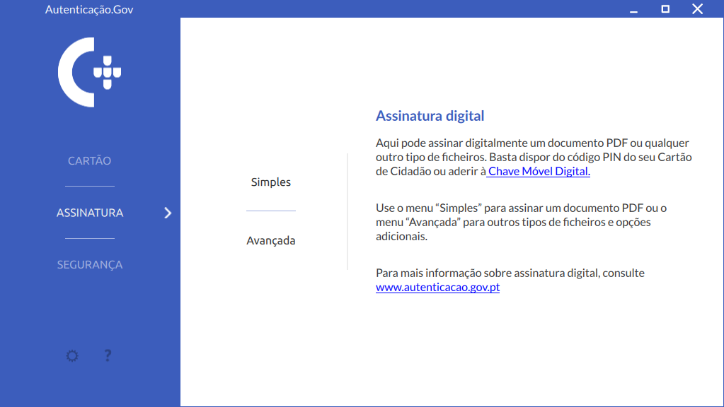Ilustração 26: Menu de assinatura digital

Simples
Assinatura digital simples de um único documento PDF.

O ficheiro a assinar pode ser arrastado para a área de pré-visualização. Pode também clicar área de pré-visualização ou no botão “Adicionar ficheiro” e selecionar manualmente o ficheiro. Será exibida uma janela para selecionar o ficheiro que pretende assinar.

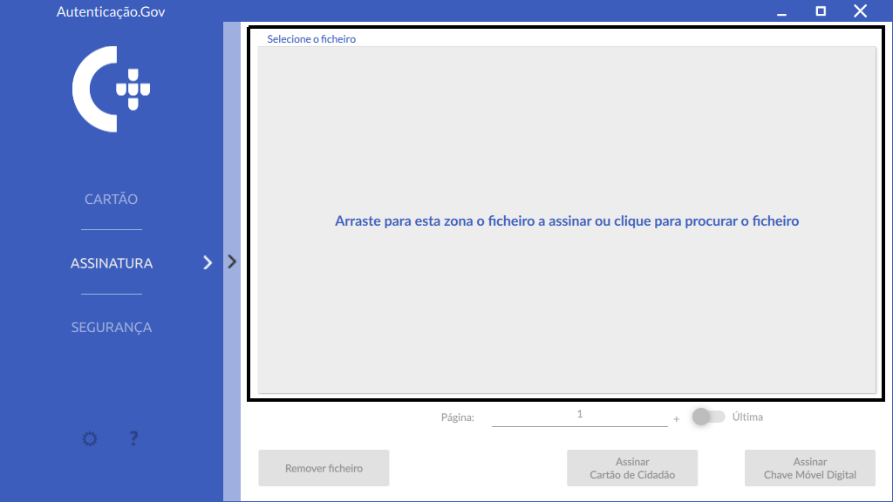Ilustração 27: Selecionar documento PDF na assinatura simples
Neste modo, assinatura simples, apenas é possível selecionar a página e mover a assinatura digital para o local pretendido, conforme a figura seguinte

Por fim, carregar no botão “Assinar com Cartão de Cidadão” ou “Assinar com Chave Móvel Digital”.
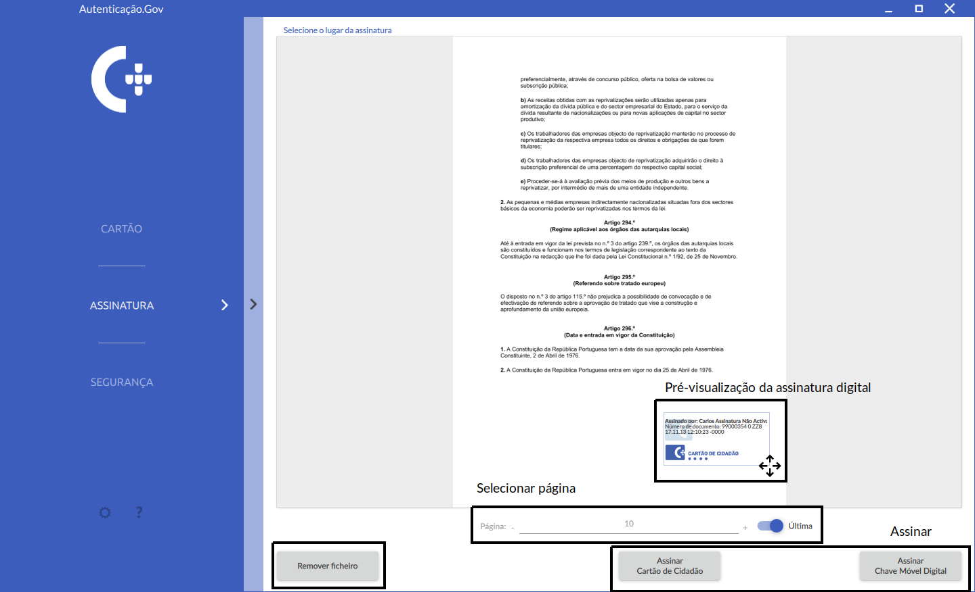Ilustração 28: Selecionar opções na assinatura simples

Após clicar em “Assinar” deverá escolher a localização da pasta e do ficheiro onde guardar o ficheiro assinado (Não é possível substituir o ficheiro original.) e seguir o procedimento de assinatura (ver capitulo 3.2.2.3 - Introdução de chave). Em seguida é apresentado uma mensagem a indicar se a assinatura digital foi efetuada com sucesso.

Avançada
Assinatura digital de um documento PDF ou outro qualquer documento com possibilidade de assinar vários documentos ao mesmo tempo, adicionar atributos profissionais, bem como configurar outras opções.

Os ficheiros a assinar podem ser arrastados para a área de pré-visualização. Pode também clicar na área de pré-visualização ou no botão “Adicionar ficheiros” e selecionar manualmente os ficheiros. Será exibida uma janela para selecionar os ficheiros que
pretende assinar. Os ficheiros selecionados serão apresentados na janela “Escolha os ficheiros”. Ver imagem seguinte.

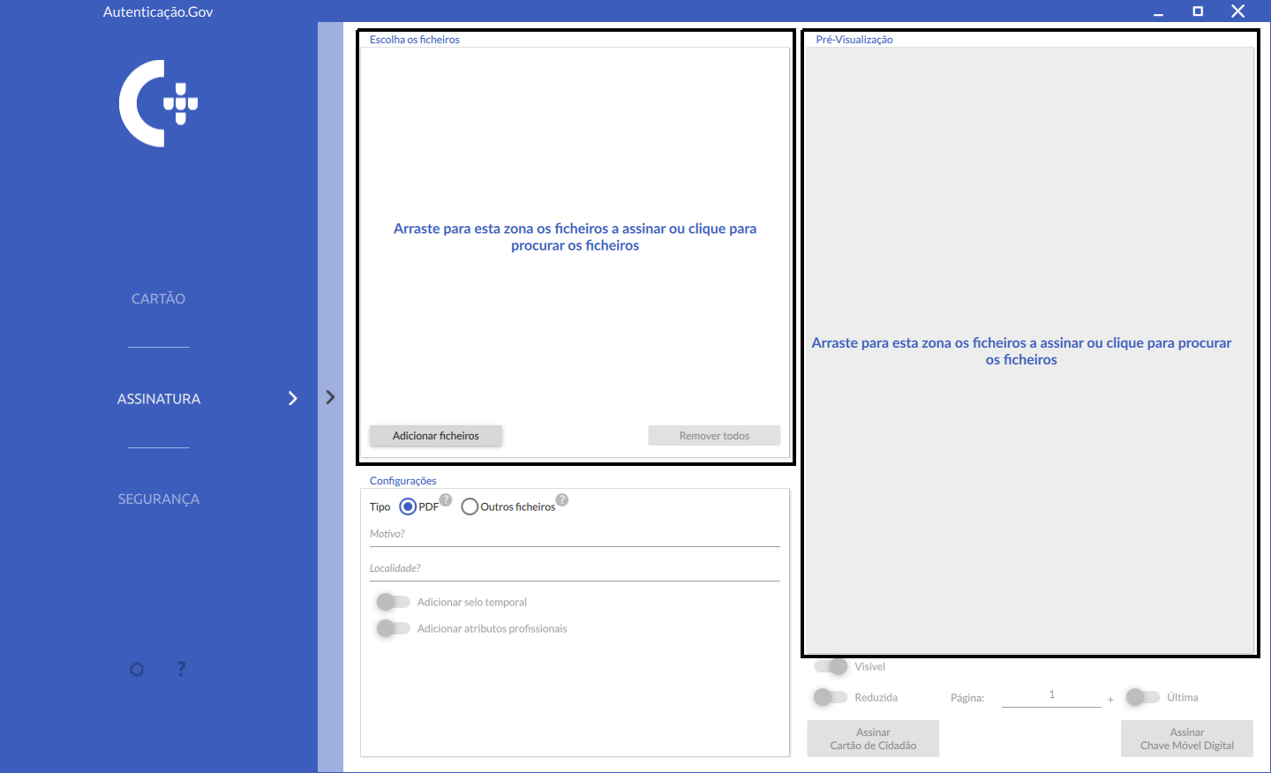Ilustração 29: Selecionar ficheiro PDF para assinar na assinatura avançada
Neste modo, é possível selecionar um conjunto de opções e mover a assinatura digital para o local pretendido. Após a seleção dos ficheiros, deverá selecionar as opções da assinatura. As configuração da assinatura são apresentadas no ecrã seguinte:

- Selecionar ficheiros: Abre uma nova janela que permitirá selecionar os documentos a serem assinados. É possível adicionar e remover ficheiros individualmente ou todos.
- Pré-visualização da assinatura: Permite visualizar o documento a ser assinado, bem como a pré-visualização da própria assinatura. A pré-visualização existe apenas para assinatura de ficheiros PDF.
- Configurações:
  - Tipo: Tipo de assinatura – campo obrigatório – permite selecionar assinatura de ficheiros:
    - PDF: PAdES (PDF Advanced Electronic Signatures)
    - Outros ficheiros: Pacote CCSIGN com XML Advanced Electronic Signatures (XadES).
  - Motivo: Motivo da assinatura – campo opcional – permite ao signatário indicar o motivo da sua assinatura.
  - Localização: Local onde a assinatura foi efetuada – campo opcional - permite ao signatário indicar o local onde esta assinatura foi efetuada.
  - Adicionar selo temporal: Adiciona um selo temporal, provando a data à qual a assinatura foi efetuada. Esta é a única forma de provar que o documento existia a determinada hora, pois é aplicada ao documento a data e hora que este está a ser assinado, de forma segura.
  - Adicionar atributos profissionais: A funcionalidade de assinatura de profissionais permite ao cidadão autenticar-se na qualidade das funções que desempenha na sociedade enquanto profissional qualificado. No capitulo 3.2.4.2 é indicado o procedimento para carregar os atributos profissionais. Para mais informações consulte o seguinte website:
    - https://www.autenticacao.gov.pt/a-autenticacao-de-profissionais
  - Visível: Permite que a assinatura fique visível no documento PDF.
  - Página: Poderá escolher a página onde será apresentada a assinatura ou escolher a opção “última”, para assinar na última página.

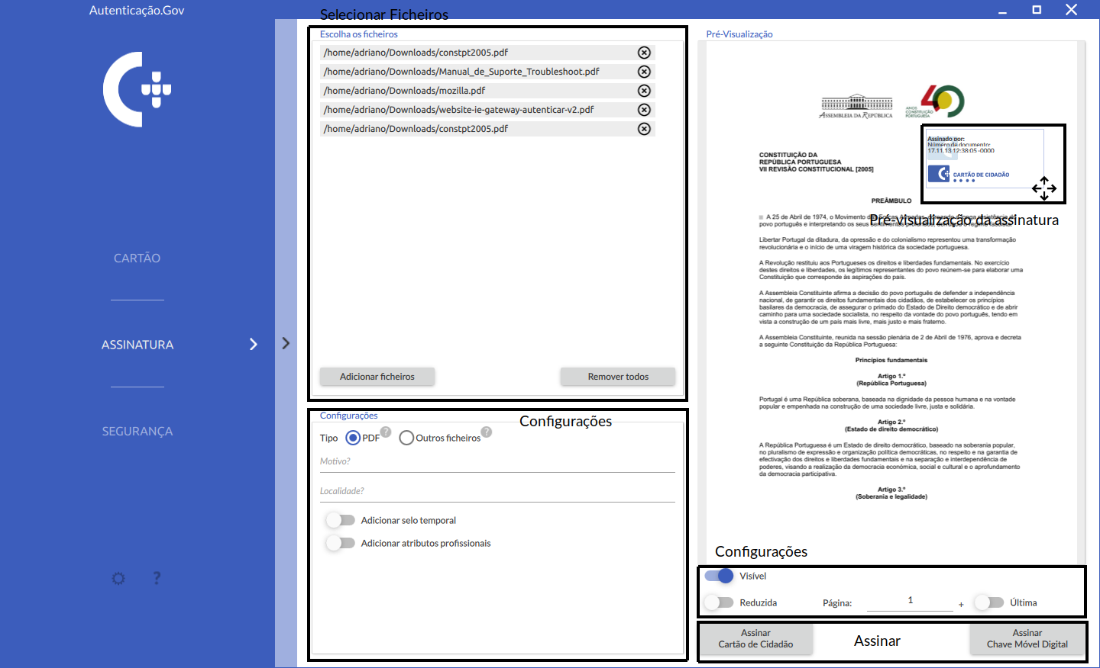Ilustração 30: Selecionar opções de assinatura
Após selecionar as opções pretendidas, na área indicada na figura anterior, arraste a pré-visualização da assinatura para a localização pretendida e de seguida prima o botão “Assinar com Cartão de Cidadão” ou “Assinar com Chave Móvel Digital”.
Após clicar em “Assinar” deverá escolher a localização da pasta e do ficheiro onde guardar o ficheiro assinado (Não é possível substituir o ficheiro original.) e seguir o procedimento de assinatura (ver capitulo 3.2.2.3 - Introdução de chave).
Em seguida é apresentado uma mensagem a indicar se a assinatura digital foi efetuada com sucesso.
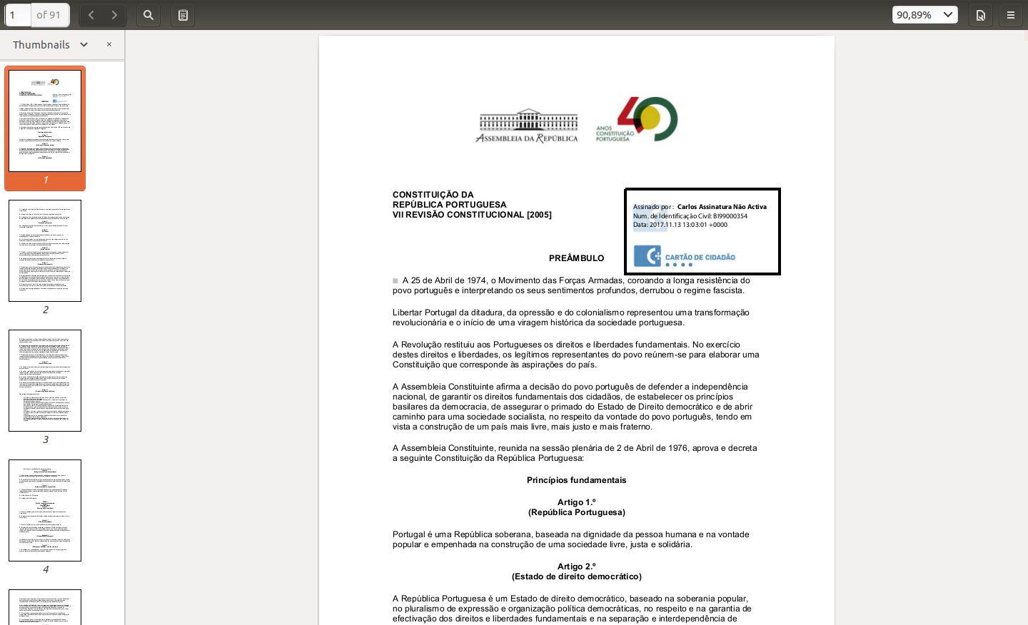Ilustração 31: Aspeto final da assinatura

Introdução de chave
A assinatura digital permite ao titular de um Cartão de Cidadão ou da Chave Móvel Digital, por vontade própria, assinar com a chave pessoal existente no seu Cartão de Cidadão ou com a Chave Móvel Digital.
No caso, de pretender assinar com a chave pessoal existente no seu Cartão de Cidadão, ao selecionar a opção “Assinar com Cartão de Cidadão”, deverá introduzir o PIN de assinatura, conforme a figura seguinte.
No caso, de pretender assinar com a Chave Móvel Digital, ao selecionar a opção “Assinar com Chave Móvel Digital”, deverá introduzir as respetivas credenciais, conforme a figura seguinte.
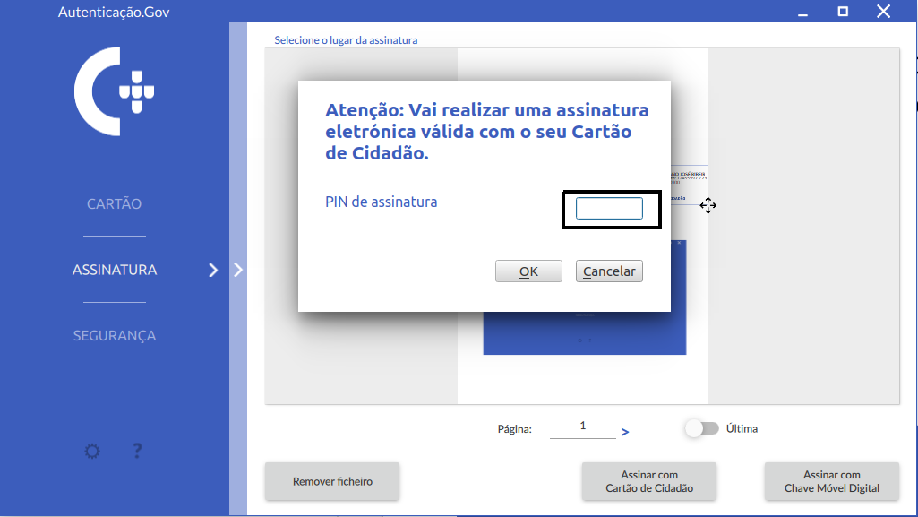Ilustração 32: Assinatura digital com a chave pessoal do Cartão de Cidadão
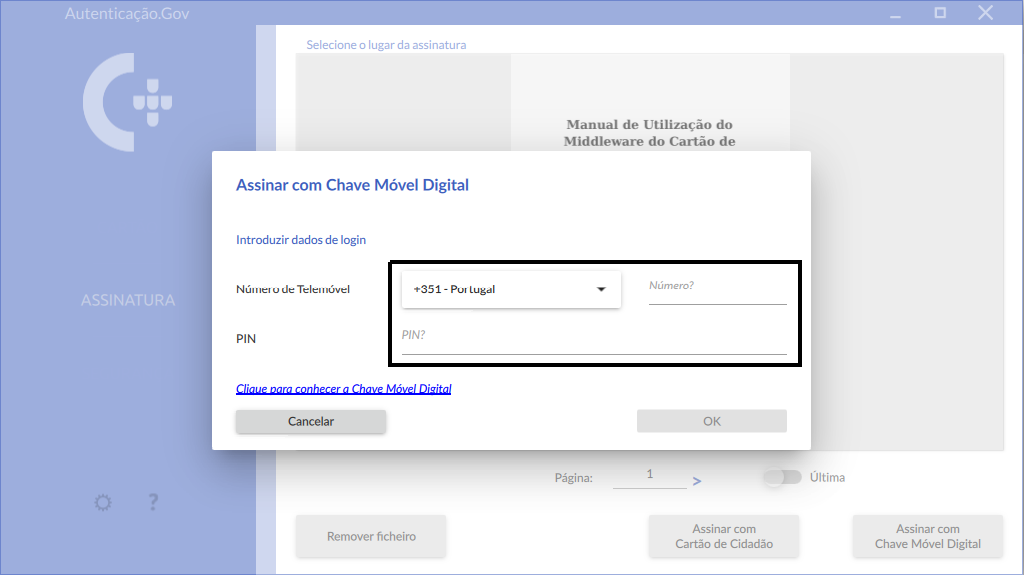Ilustração 33: Assinatura digital com a Chave Móvel Digital

Verificação de assinatura digital em documento PDF
Após aplicar uma assinatura digital num documento, esta deverá ser identificada automaticamente ao abrir o documento em Adobe Reader. A imagem seguinte ilustra o Adobe Reader com um documento PDF que inclui a assinatura efetuada no passo anterior:
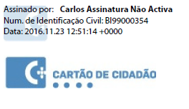Ilustração 34: Assinatura de exemplo

Embora a assinatura esteja visível (dado que a opção foi selecionada no momento da assinatura), a assinatura deverá ser sempre validada no painel de assinaturas, dado que permite a visualização do estado da assinatura tendo em conta a cadeia de confiança e as propriedades criptográficas da mesma.
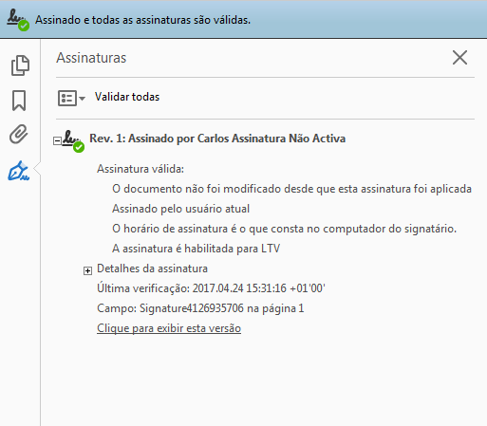Ilustração 35: Validação da assinatura digital

Segurança
A aplicação permite efetuar operações relativas a segurança do Cartão de Cidadão.

Certificados
Neste menu é possível visualizar os certificados do Estado e do cidadão.

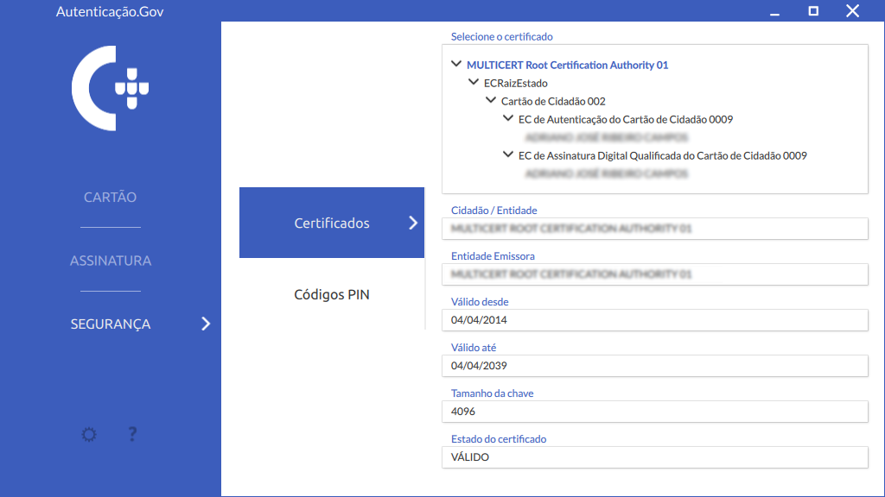Ilustração 36: Visualização do certificados

Código PIN
Neste menu é possível verificar e alterar os códigos PIN do Cartão de Cidadão.
- PIN de Autenticação: Este PIN é usado para se autenticar em sites e aplicações que suportem o Cartão de Cidadão.
- PIN de Assinatura: Este PIN é usado para assinar documentos ou transações em aplicações que suportem o Cartão de Cidadão.
- PIN de Morada: Este PIN é usado para alteração e leitura de morada.

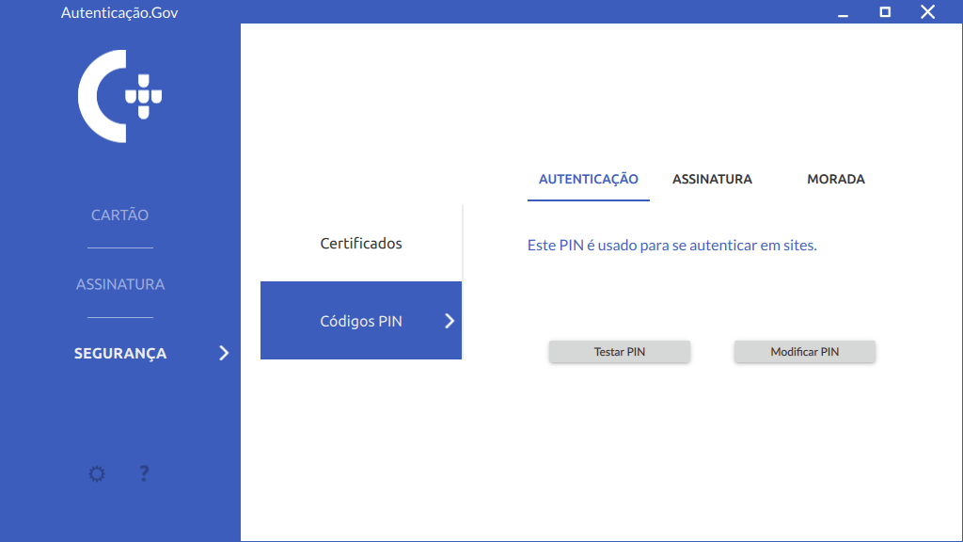Ilustração 37: Verificar e modificar códigos PIN
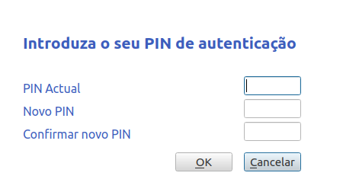Ilustração 38: Janela para modificar códigos PIN

Configurações

Personalização da Assinatura
Neste menu é possível personalizar a assinatura digital, substituindo a imagem do cartão do cidadão por uma imagem à escolha do utilizador.
O botão “Adicionar assinatura” permite selecionar uma imagem que será utilizada na assinatura personalizada. Após adicionar uma imagem, esta página da aplicação permitirá selecionar a opção “Usar assinatura padrão” ou “Usar assinatura personalizada”, conforme a escolha do utilizador.
O tamanho recomendado para a imagem é de 185 x 41px.

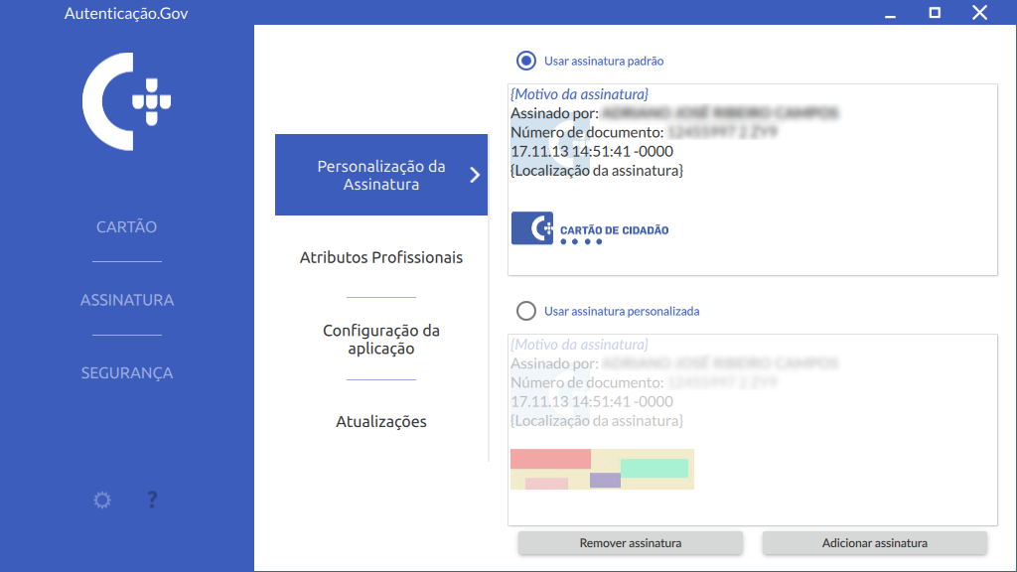Ilustração 39: Personalização da Assinatura digital

Atributos Profissionais
O Sistema de Certificação de Atributos Profissionais (SCAP) permite ao cidadão, através do Cartão de Cidadão, assinar documento na qualidade das funções que desempenha enquanto profissional. Para mais informações, consulte o seguinte website:
- https://www.autenticacao.gov.pt/a-autenticacao-de-profissionais
Em primeiro lugar, selecione o tipo de atributos:
- No caso dos “Atributos Profissionais” selecione a(s) entidade(s) fornecedora(s) dos seus atributos profissionais que pretende carregar atributos e clique em “Carregar atributos”.
- No caso dos “atributos Empresariais” os atributos do utilizador são carregados automaticamente, quando clicar em “Carregar atributos”

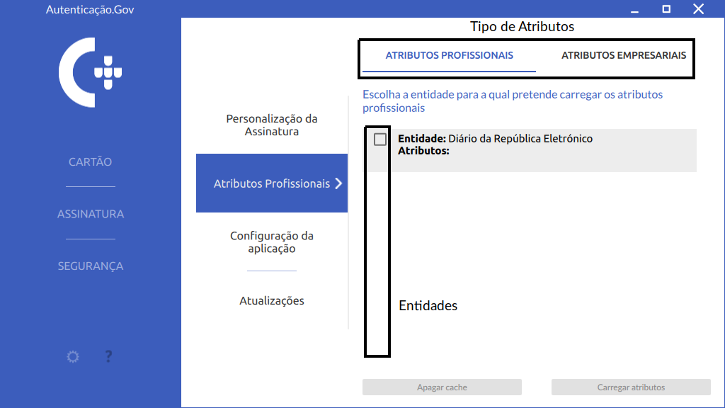Ilustração 40: Carregar atributos profissionais

Configuração da aplicação
Nesta janela é possível configurar alguns aspetos do funcionamento da aplicação:
Leitor de Cartões: Permite selecionar o leitor de cartões a utilizar;
Início: Opções relativas ao arranque da aplicação;
Idioma: Selecionar o idioma da aplicação;
Aparência: Opções relativas a aparência da aplicação;
Certificados: Opções relativas ao registo e remoção de certificados durante a inserção e remoção do cartão;
Serviço de Selos Temporais: Configurar um serviço de selos temporais personalizado;
Configurações de rede: Opções relativas a configuração de servidor de proxy. Em redes onde o acesso à Internet só é possível através de servidor de proxy HTTP/S será necessário configurar as seguintes informações de acesso:
  - Proxy de sistema (Windows e MacOs). Ao selecionar esta opção e se estiver definida uma configuração de proxy de sistema ou um script de auto configuração (Proxy Autoconfig), esta configuração será automaticamente utilizada pelo Middleware.
  - Servidor proxy: Endereço IP / Hostname / Porto
  - Autenticação proxy: Credenciais de acesso (se necessário)

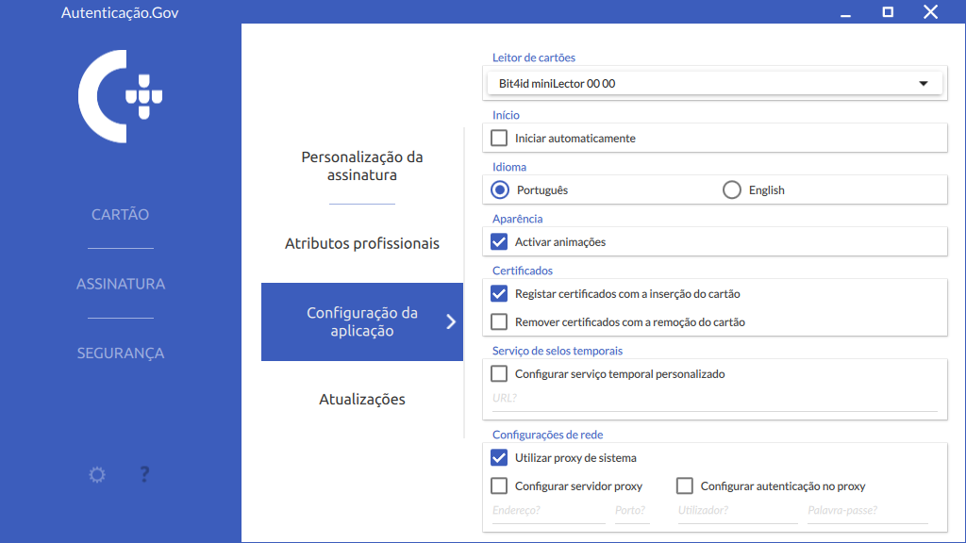Ilustração 41: Janela de configurações da aplicação

Atualizações
Nesta janela é possível verificar manualmente se existem atualizações para o middleware. Caso existam atualizações, e se o utilizador o pretender, o download do instalador do middleware é feito automaticamente e em seguida iniciado o processo de instalação.

Ajuda
A janela ajuda fornece um resumo das funcionalidades da aplicação, indica o caminho para chegar a este mesmo manual e a página de suporte da aplicação.
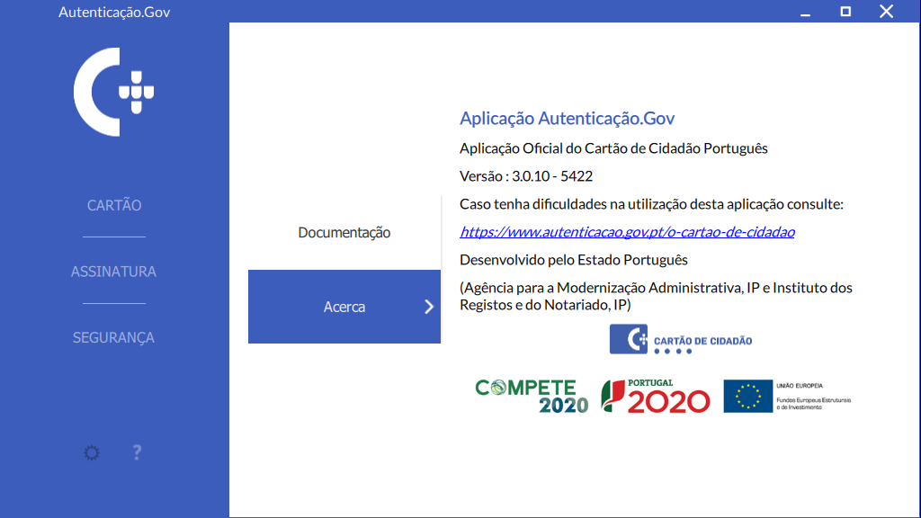Ilustração 42: Janela Acerca

Integração com aplicações
O middleware permite a interação com outras aplicações do sistema operativo, disponibilizando duas funcionalidades: Autenticação e Assinatura Digital.
A instalação do middleware em Windows permite que, ao introduzir um cartão de Cidadão no leitor, os certificados deste fiquem automaticamente registados no sistema operativo, ficando assim as funcionalidades de autenticação e assinatura disponíveis às aplicações que utilizam a camada criptográfica do sistema operativo. Alguns exemplos dessas aplicações são: Microsoft Word, Microsoft Excel e Microsoft Outlook.

Nos pontos seguintes será explicada a utilização das funcionalidades de assinatura digital e autenticação nas seguintes aplicações:
Assinatura digital:
- Suite Microsoft Office
- Suite LibreOffice / OpenOffice
- Microsoft Outlook
- Mozilla Thunderbird
Autenticação:
- Internet Explorer
- Mozilla Firefox
Além das aplicações acima referidas, o middleware disponibiliza suporte criptográfico às aplicações com interface #PKCS11 ou suporte criptográfico nativo do sistema operativo.
No caso das aplicações com suporte #PKCS11, geralmente é necessário configurar a localização do ficheiro do middleware, que permite o suporte. A localização deste ficheiro, depende do sistema operativo a ser utilizado.
Windows: C:\Windows\System32\pteidpkcs11.dll
Linux: /usr/local/lib/libpteidpkcs11.so
MAC OS: /usr/local/lib/libpteidpkcs11.dylib

Assinatura digital na suite Microsoft Office
Nesta secção é apresentada a assinatura digital de documentos em ficheiros Office, nomeadamente, nas aplicações: Word, Excel e PowerPoint.
Para assinar digitalmente um documento, deverá efetuar os seguintes passos:
- Aceder ao menu “Ficheiro”
- Na secção “Informações” clicar no botão “Proteger Documento” e selecionar a opção “Adicionar uma assinatura Digital”, conforme a imagem abaixo:
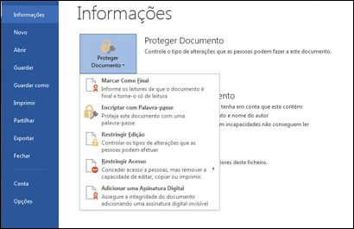Ilustração 43: Assinatura em Microsoft Office

- Aparecerá uma mensagem específica da aplicação que está a utilizar (Word, Excel ou Powerpoint), clique em OK.
- Na Caixa de diálogo “Assinar”, introduza o “Objetivo” da assinatura.
- Clique em assinar e introduza o seu Pin de assinatura na respetiva janela.
- O documento ficará assinado digitalmente, e ficará só de leitura de forma a impossibilitar alterações ao mesmo.
Poderá encontrar informação mais detalhada no seguinte link: https://support.office.com/pt-pt/article/Adicionar-ou-remover-uma-assinatura-digital-nos-ficheiros-do-Office-70d26dc9-be10-46f1-8efa-719c8b3f1a2d

Assinatura digital na suite LibreOffice / OpenOffice
Nesta secção é apresentada a assinatura digital de documentos em ficheiros LibreOffice, nomeadamente, nas aplicações, Calc, Write e Impress. A versão utilizada neste manual foi a versão LibreOffice 5.3. O interface desta funcionalidade é bastante semelhante em todas as versões a partir de 4.0.0.
Em sistemas operativos Linux, a deteção dos certificados digitais nesta Suite depende das configurações de segurança do Mozilla Thunderbird ou Mozilla Firefox. Assim, para que esta funcionalidade esteja disponível deverá configurar previamente a integração com o Cartão de Cidadão no Mozilla Thunderbird ou Firefox. Ver as instruções em: Assinatura digital de email com Mozilla Thunderbird
Para assinar digitalmente um documento, deverá efetuar os seguintes passos:
- Aceder ao menu “Ficheiro” → “Assinaturas Digitais...”
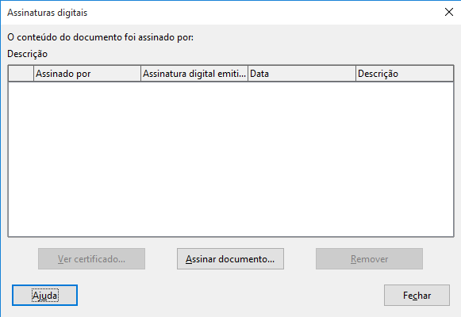Ilustração 44: Assinatura em LibreOffice
- Aparecerá a janela com as assinaturas digitais do documento. Caso não exista ainda nenhuma assinatura, a lista aparecerá vazia conforme a imagem abaixo. Clique no botão “Assinar documento...”
- Será apresentada uma janela para seleção do certificado. Deverá selecionar o certificado que tem o seu nome e emitido por “EC de Assinatura Digital Qualificada do Cartão...” conforme ilustrado na imagem abaixo:
- Clique em “Aceitar” e introduza o seu PIN de assinatura na respetiva janela.
- O documento ficará assinado digitalmente.
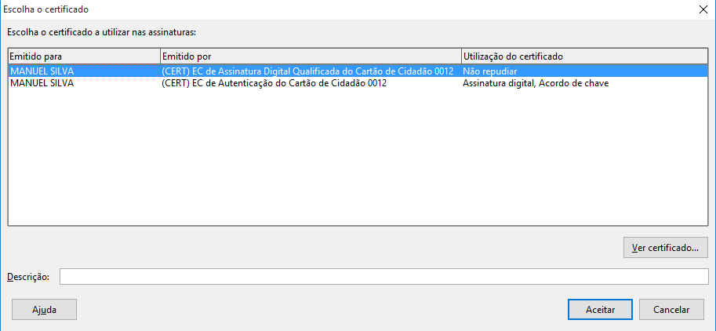Ilustração 45: Assinatura em LibreOffice (2)

Assinatura digital de email com Microsoft Outlook
A assinatura eletrónica no Outlook, por omissão, obriga a que o certificado digital inclua o endereço de email, e este corresponda com o email que se pretende assinar.
Nos certificados existentes no Cartão de Cidadão não existe qualquer endereço de email. Desta forma, para que seja possível efetuar assinaturas digitais no Outlook, é assim necessário desativar esta validação através da alteração das configurações no sistema operativo.
Para desativar a correspondência com endereço de email do certificado digital, deve seguir as instruções disponibilizadas no website da Microsoft:
- Versão PT: http://support.microsoft.com/kb/276597/pt
- Versão EN (original): http://support.microsoft.com/kb/276597/

Para poder assinar digitalmente um email no Outlook, é necessário inicialmente efetuar a respetiva configuração. Os passos descritos de seguida, estão divididos em configuração, consistindo na configuração inicial necessária, e assinatura, consistindo na assinatura propriamente.
Nota: As imagens apresentadas são referentes ao Microsoft Outlook 2016.
Configuração – Esta operação é realizada apenas uma vez.
- Assegurar que a correspondência com endereço de email do certificado digital está desativada, conforme instruções acima.

- No Outlook, aceder ao menu “Ficheiro” → “Opções”
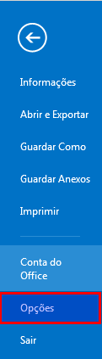

Ilustração 46: Assinatura em Outlook

- Clicar em “Centro de Confiança”
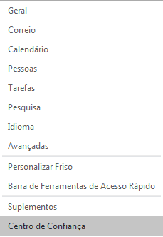Ilustração 47: Assinatura em Outlook (2)
- Selecionar a secção “Definições do Centro de Fidedignidade”
- Nesta secção, selecionar a opção “Adicionar a assinatura digital às mensagens a enviar” e clicar no botão “Definições”
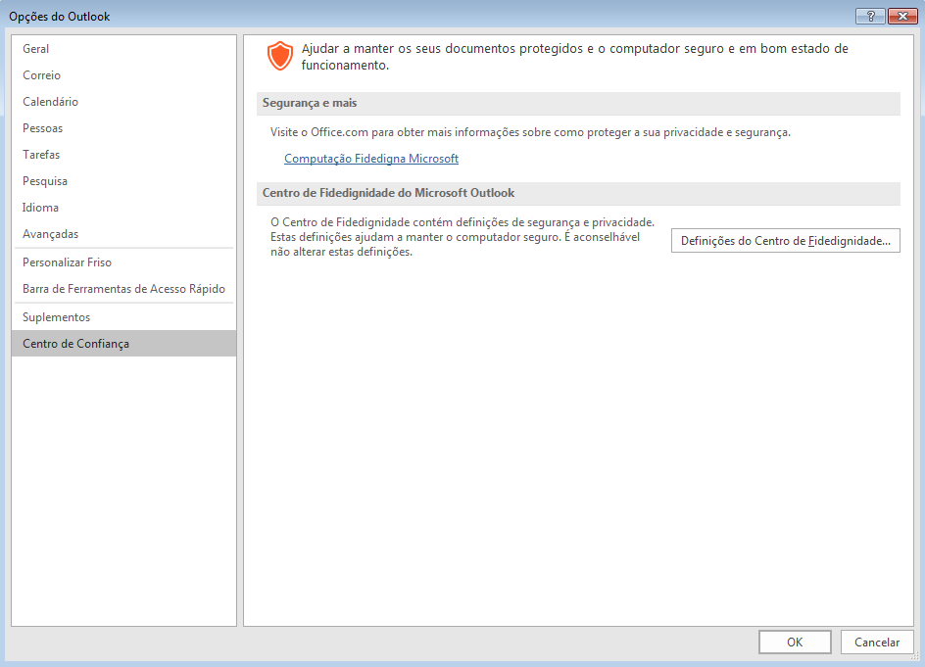Ilustração 48: Assinatura em Outlook (3)
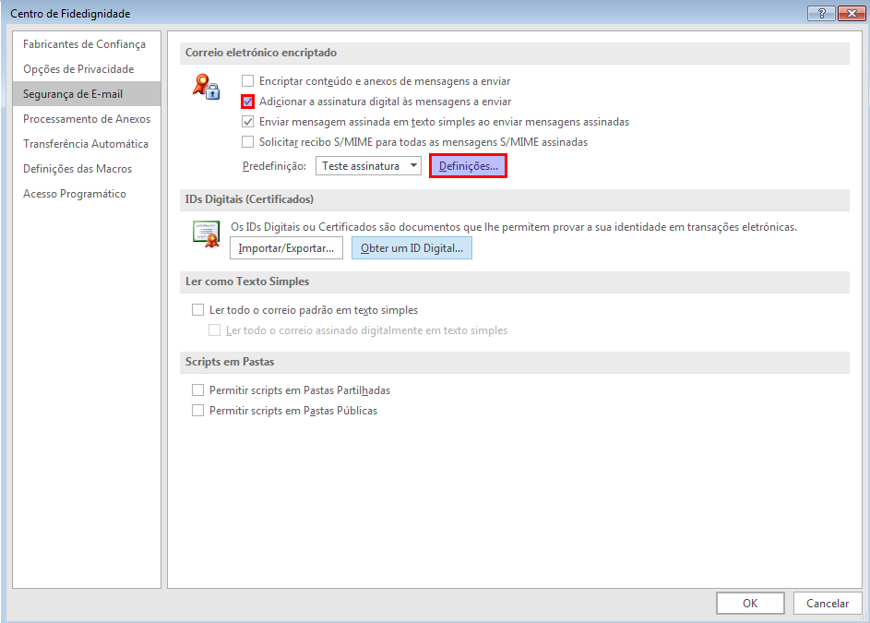Ilustração 49: Assinatura em Outlook (4)
- Adicione uma descrição a esta configuração, p. ex.: “Assinatura com Cartão de Cidadão” e clique no botão “Escolher” para selecionar o certificado.
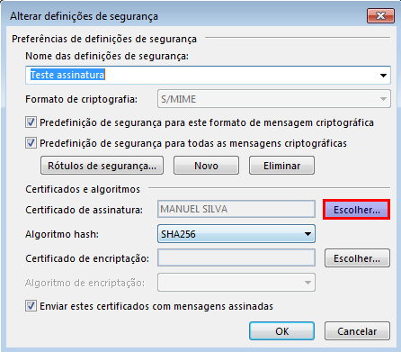Ilustração 50: Assinatura em Outlook: Escolha do certificado
- Selecione o seu certificado de assinatura e clique em OK.
- Clique em OK em todas as janelas de configuração abertas. A configuração está terminada.
- Ao clicar em “Enviar”, será solicitado o PIN de assinatura e o seu email será assinado e enviado.
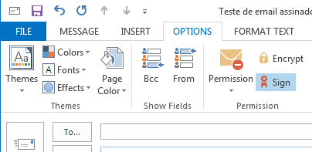Ilustração 51: Assinatura com Microsoft Outlook (4)

Assinatura digital de email com Mozilla Thunderbird
Para poder assinar digitalmente um email no Thunderbird, é necessário inicialmente efetuar a respetiva configuração. Os passos descritos de seguida, estão divididos em configuração, consistindo na configuração inicial necessária, e assinatura, consistindo na assinatura propriamente dita.
Configuração – Esta configuração é necessária efetuar uma única vez e os passos descritos aplicam-se também à configuração dos certificados em Firefox
- Abra a janela de escrita de email, clique na caixa de opções “Segurança” e clique em “Assinar digitalmente esta mensagem”
- Será apresentada uma mensagem informando que é necessário configurar os certificados antes de utilizar as funcionalidades de segurança. Clique em “Sim”
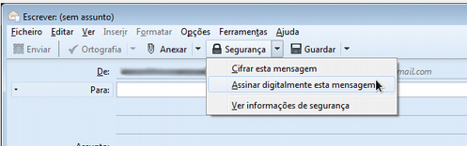Ilustração 52: Assinatura de E-mail com Mozilla Thunderbird
- No ecrã seguinte, clique no botão “Dispositivos de Segurança”
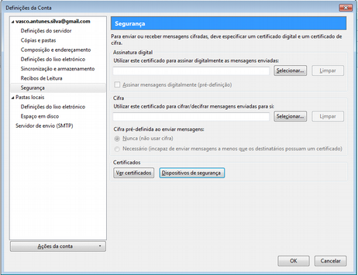Ilustração 53: Assinatura de E-mail com Mozilla Thunderbird (2)
- Clique no botão “Carregar”, e selecione o módulo PKCS#11, que se encontra numa das seguintes localizações:
Em Windows: C:\Windows\System32\pteidpkcs11.dll (Windows 32-bits) C:\Windows\SysWOW64\pteidpkcs11.dll (Windows 64-bits)
Em Linux: /usr/local/lib/libpteidpkcs11.so
Em MacOS: /usr/local/lib/libpteidpkcs11.dylib

Após carregado o módulo, deverá ter uma entrada “CARTAO DE CIDADAO” conforme a imagem abaixo. Clique em OK.
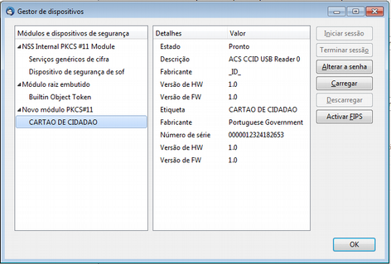Ilustração 54: Assinatura de E-mail com Mozilla Thunderbird (3)

- Voltando ao ecrã anterior (“Configurações” → “Segurança”), clique agora na Opção “Selecionar”
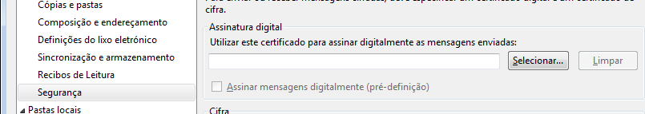Ilustração 55: Assinatura de E-mail com Mozilla Thunderbird (4)
- Selecione o Certificado com a descrição “CARTAO DE CIDADAO:CITIZEN SIGNATURE CERTIFICATE”
- Adicionar um certificado da PKI do Cartão de Cidadão. No gestor de certificados do ThunderBird, aceder ao separador “ Autoridade” e clicar em “Importar...”.
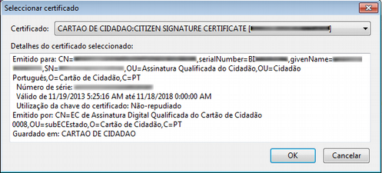Ilustração 56: Assinatura de E-mail com Mozilla Thunderbird (5)
- Clique em OK em todas as janelas de configuração abertas. A configuração está terminada.
Assinatura - a efetuar cada vez que pretenda enviar um email assinado.
- Abra a janela de composição de email
- Clique na caixa de opções “Segurança” e clique em “Assinar digitalmente esta mensagem”. Esta opção ficará ativa.
- Ao clicar em “Enviar”, será solicitado o PIN de assinatura e o seu email será assinado e enviado.
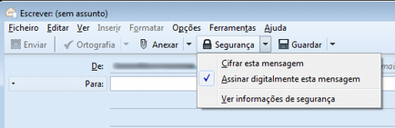Ilustração 57: Assinatura de E-mail com Mozilla Thunderbird (6)

Autenticação em portais WEB
Existem duas formas de se autenticar perante um portal web utilizando o Cartão de Cidadão:
- Autenticação por certificado cliente através do navegador
- Autenticação por certificado através do portal Autenticação.gov.pt

A forma de autenticação depende totalmente da configuração do website, não sendo possível ao utilizador escolher uma ou outra forma.

A Autenticação por certificado cliente através do navegador, tende a ser descontinuada, visto a apresentar desvantagens na recolha de dados, no entanto alguns sítios ainda utilizam esta forma.
Para poder utilizar este método de autenticação, tem de ter obrigatoriamente o middleware instalado no seu computador.
Neste caso utilizando Sistema Operativo Windows os browsers Internet Explorer, Microsoft Edge e Google Chrome não exigem nenhuma configuração uma vez registado o certificado de autenticação do Cidadão.
Para o Mozilla Firefox em qualquer Sistema Operativo é necessário efetuar algumas configurações tal como descrito na secção: Assinatura digital de email com Mozilla Thunderbird
A autenticação por certificado através do portal autenticação.gov.pt não exige a instalação do middleware mas sim do plugin Autenticação.Gov.
Para mais informação, consulte esta página de ajuda:
- https://autenticacao.gov.pt/fa/ajuda/autenticacaogovpt.aspx
De forma a que a configuração do seu computador suporte qualquer uma das alternativas, recomenda-se que instale o middleware no seu computador e também o plugin Autenticação.Gov.

Resolução de Problemas

Exibida mensagem de erro quando se tenta adicionar o módulo PKCS#11 no Firefox / Thunderbird
Para que consiga adicionar o módulo PKCS#11 no Firefox tem de ter um leitor de cartões instalado no seu computador.
Certifique-se que o leitor está ligado e instalado e um cartão inserido antes de adicionar o módulo PKCS#11.
Caso esteja a utilizar uma versão de Mac ou Linux a 64-bit terá de utilizar uma versão 64-bit do Firefox / Thunderbird.

Não é possível adicionar o módulo PKCS#11 ao Adobe Acrobat Reader em Mac.
Em versões anteriores do Adobe Acrobat Reader para MacOS não é possível adicionar o módulo PKCS#11. Recomendamos a atualização do Adobe Acrobat Reader para a versão DC.

Impossibilidade de assinatura com Adobe Reader, Microsoft Office e LibreOffice.
Deverá aceder ao ficheiro “pteidmdrv.inf”, na diretoria “ C:\ProgramFiles\PTeID Minidriver, abrir o menu de opções do ficheiro e selecionar a opção “Instalar”.
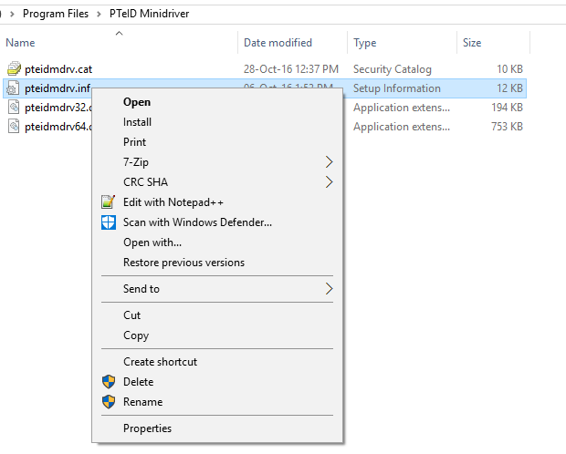Ilustração 58: Impossibilidade de assinatura (1)

Após a escolha desta opção, poderá aparecer uma janela de diálogo (Ver imagem seguinte) com o título “ Ficheiros Necessários”, na qual terá de selecionar a pasta “drivers” que esta na diretoria “ C:\Windows\System32 “
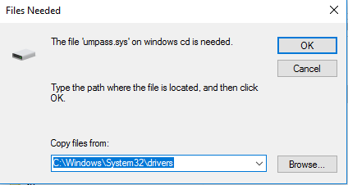Ilustração 59: Impossibilidade de assinatura (2)

O leitor de cartões está instalado mas não é detetado pela aplicação do Cartão de Cidadão

Windows
- Verifique se o leitor de cartões é compatível com o standard PC/SC (consulte a documentação do leitor de cartões ou contacte o fabricante)
- Verifique se os controladores do leitor estão corretamente instalados (consulte a documentação do leitor de cartões)
- Verifique se o serviço “Cartão Inteligente” (Smart Card) está iniciado:
a) Aceda ao Painel de Controlo | Ferramentas de Administração
b) Clique em Serviços
c) Verifique se o serviço “Cartão Inteligente” (Smart Card) está iniciado (Started). Caso não esteja, clique com o botão direito no serviço e clique em Start.
d) Desligue o leitor do computador
e) Encerre a aplicação do Cartão de Cidadão
f) Volte a inserir o leitor e abra novamente a aplicação.

Linux
- Verifique se o leitor de cartões é compatível com o standard PC/SC (consulte a documentação do leitor ou contacte o fabricante)
- Verifique se os controladores do leitor estão corretamente instalados (consulte a documentação do leitor)
- Verifique se o pcsc daemon está instalado e em execução:
a) Numa janela de terminal execute o seguinte comando:
ps aux
b) Procure uma referência ao processo pcscd
c) Caso não esteja listado por favor inicie o serviço através do comando:
sudo /etc/init.d/pcscd start
d) Caso obtenha uma mensagem de erro é possível que o daemon não esteja instalado. Utilize o seu gestor de pacotes para instalar o pcscd (por vezes já vem incluído no pacote pcsc-lite)

Não são detetados quaisquer certificados durante a tentativa de assinatura na suite LibreOffice / Apache OpenOffice
A suite LibreOffice / OpenOffice em Linux, utiliza as configurações da aplicação
Mozilla Firefox (ou como alternativa, Thunderbird) para a deteção dos certificados.
Para que os certificados passem a ser detetados na Suite LibreOffice / Apache OpenOffice, terá que efetuar a respetiva configuração no Mozilla Firefox, caso tenha esta aplicação instalada. Caso não tenha, poderá configurar o Mozilla Thunderbird para poder assinar documentos no Libreoffice.
Para mais informações consultar a página de ajuda:
- https://help.libreoffice.org/Common/Applying_Digital_Signatures/pt

Problemas com placas gráficas integradas em windows
No caso da aplicação não arrancar ou existir problemas gŕaficos, recomenda-se testar desabilitar a aceleração gráfica por hardware.
O procedimento para desabilitar a aceleração gráfica por hardware consiste em adicionar às variáveis de ambiente do sistema a variável QT_OPENGL com o valor software.

Instruções de configuração em ambientes empresariais

Configurações através de chaves de registo Windows
As configurações do software Autenticação.gov são guardadas em Windows em chaves de registo sendo que as alterações feitas pelo utilizador no interface gráfico se sobrepõem aos valores predefinidos e ficam guardadas em sub-chaves de:
HKCU\Software\PTEID
Pode-se no entanto configurar de forma padronizada uma instalação adicionando alguns valores no registo do Windows para todos os utilizadores da máquina após a instalação do software.
Nota: Não se devem nunca remover ou alterar os seguintes registos:
HKLM\Software\PTEID\general\install_dirname
HKLM\Software\PTEID\general\certs_dir
Todas as chaves listadas na tabela seguinte devem ser criadas como sub-chaves da chave raiz:
HKLM\Software\PTEID

Nome da Chave | Tipo de valor | Descrição
logging\log_level | string (debug, info, warning, error) | Nível de detalhe do log do Middleware. Valor por omissão: error
logging\log_dirname | string | Directoria onde são gerados os ficheiros de log do Middleware. Valor por omissão: C:\Program  Files\ Portugal Identity Card
xsign\tsa_url | string | Servidor de timestamps usado na assinatura de documentos no  formato http(s)://HOST:PORTO  Valor por omissão:  http://ts.cartaodecidadao.pt/tsa  /server
configuretool\registrate_certificate | Numérico (REG_DWORD) (0 / 1) | Registar certificados no Windows com a inserção do cartão. Valor por omissão: 1 (Sim)
configuretool\remove_certificate | Numérico (REG_DWORD) (0 / 1) | Remover certificados do Windows com a remoção do cartão. Valor por omissão: 0 (Não)
proxy\use_system_proxy | Numérico (REG_DWORD) (0 / 1) | Utilizar servidor de proxy definido no Windows/ MacOS. Valor por omissão: 0 (Não)
proxy\proxy_host | string (hostname ou endereço IP) | Endereço do servidor de proxy
proxy\proxy_port | Numérico (REG_DWORD) (1 a 65535) | Porto TCP do servidor de proxy
certificatecache\cert_cache_validity | Numérico (REG_DWORD) | Tempo de cache local (em  segundos) do estado de  validade dos certificados  Valor por omissão: 60

Instalação automatizada em ambientes Windows
Para instalar o software de forma automatizada é necessário seguir o seguinte procedimento (com permissões de administrador):
- Adicionar o certificado de codesigning da AMA – Agência para a Modernização Administrativa à Store “Trusted Publishers” associada ao “Local Computer” através da ferramenta MMC ou através do seguinte comando:
certmgr -add AMA_codesigning.cer -c -s -r localMachine TrustedPublisher
O certificado é fornecido como anexo a este documento PDF ou em alternativa pode ser obtido a partir do instalador MSI visualizando a assinatura do ficheiro no menu de contexto em:
Properties → Digital Signatures → Details
- Se o sistema operativo for Windows 7 deverá ser instalado um Hotfix fornecido pela Microsoft para resolver uma incompatibilidade com o certificado de codesigning do software. Para tal seguir as instruções deste artigo:
https://support.microsoft.com/en-us/help/2921916/the-untrusted-publisher-dialog-box-appears-when-you-install-a-driver-i
- Tendo já obtido o instalador em formato MSI podemos instalar o software sem interacção com o utilizador usando o seguinte comando:
msiexec /i Autenticacao.gov-xxx.msi /qn
Se se pretende evitar o reinício do sistema após a instalação deve ser adicionado ao comando o parâmetro /norestart

Informação sobre servidores de Proxy em Windows
O software tem neste momento uma limitação com alguns tipos de servidores de proxy designadamente com autenticação NTLM ou Kerberos.
Para utilizar as funcionalidades que exigem acesso à Internet (confirmação de morada, validação de certificados, assinatura com atributos profissionais ou assinatura com Chave Móvel) será necessário nestes ambientes uma reconfiguração de rede ou o uso de uma proxy aberta ou com autenticação Basic.

Notas do Utilizador

